IĞDIR ÜNİVERSİTESİ
UYGULAMALI BİLİMLER
FAKÜLTE DEĞERLENDİRME RAPORU

Fakültemize ilişkin yıllık stratejik planlamaya bağlı olarak ve stratejik plandan elde edilen sonuçlar itibariyle gerekli düzeltmeler, iyileştirmeler ve planlamalar gerçekleştirilmiştir. Stratejik planlama doğrultusunda öğrencinin genel memnuniyeti, ders-öğretim üyesi genel değerlendirmeleri, ders-öğretim üyesi genel değerlendirmeler, idari personelin memnuniyet durumu, akademik personel memnuniyet düzeyleri, fakültede memnuniyetsizlik duyulan alanlar ve fakültede öğrencilerin bilgilendirilmesi ilişkin gereken alanlar yapılan veya devam etmekte olan çalışmalar hakkında rapor oluşturmuştur.

- ÖĞRENCİNİN GENEL MEMNUNİYETİ GENEL DEĞERLENDİRME
Düzenleyici ve iyileştirici faaliyetler açısından fakülte yönetiminin yetkisi dışında kalan (ulaşım, yemek, spor ve kültürel faaliyetlerin organizasyonlarının, Erasmus, Yandal/Çift Anadal programlarının, öğrenci işlerinin vb. konuların üniversitede merkezi olarak yürütülmesi gibi) bazı faaliyetlerde iyileştirilmeye gidilmesi için toplantılarda, birebir görüşmelerde ve raporlar ile iyileştirilmesi gereken konular gerekli mercilere iletilmekte ve görüş bildirilmektedir. Fakültenin özellikle tanıtım konularında iyileştirmeye gitmesi gerektiği görülmektedir. Bunun için iyileştirici ve düzenleyici faaliyetler tanımlanmıştır. Özellikle web sitesi güncellenmesi. Dış paydaş ziyaretlerinin yapılması ve görüş ve önerilerinin alınmasına ilişkin planlanmalar yapılmıştır. Binanın altyapı sorunları giderilmelidir. Temizliğe ve hijyene daha fazla önem verilmesi için denetimler sıklaştırılmalıdır.
- DERS-ÖĞRETİM ÜYESİ GENEL DEĞERLENDİRME
Her öğretim üyesine verdiği dersler hakkındaki değerlendirmesi resmi kanallardan iletilebilmesi ve takibi için gerekli düzenlemelere gidilmiştir. Sınavların değerlendirilmesine yönelik itiraz ve yeniden değerlendirme gibi talepler yönetmelik uyarınca yönetim kurulunda görüşülmekte ve karara bağlanmaktadır. Ders takip listeleri, Bilgi Paketi ve Yarıyıl Sonu Ders Notları raporlanmakta, izlenmekte ve arşivlenmektedir.
B.1.Halkla İlişkiler Bölümü Genel Olarak Öğrencilerin Derslerden Beklentilerinin Karşılanma Düzeyi
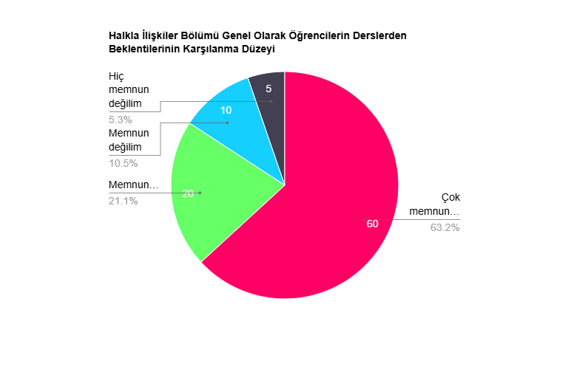

B.2.Gümrük İşletme Bölümü Genel Olarak Öğrencilerin Derslerden Beklentilerinin Karşılanma Düzeyi
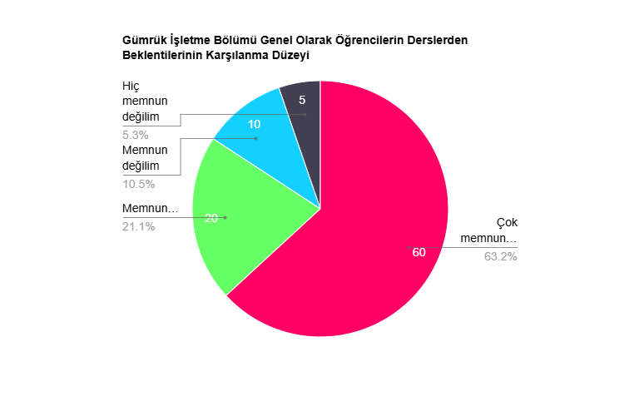

B.3.Sosyal Hizmet Bölümü Genel Olarak Öğrencilerin Derslerden Beklentilerinin Karşılanma Düzeyi

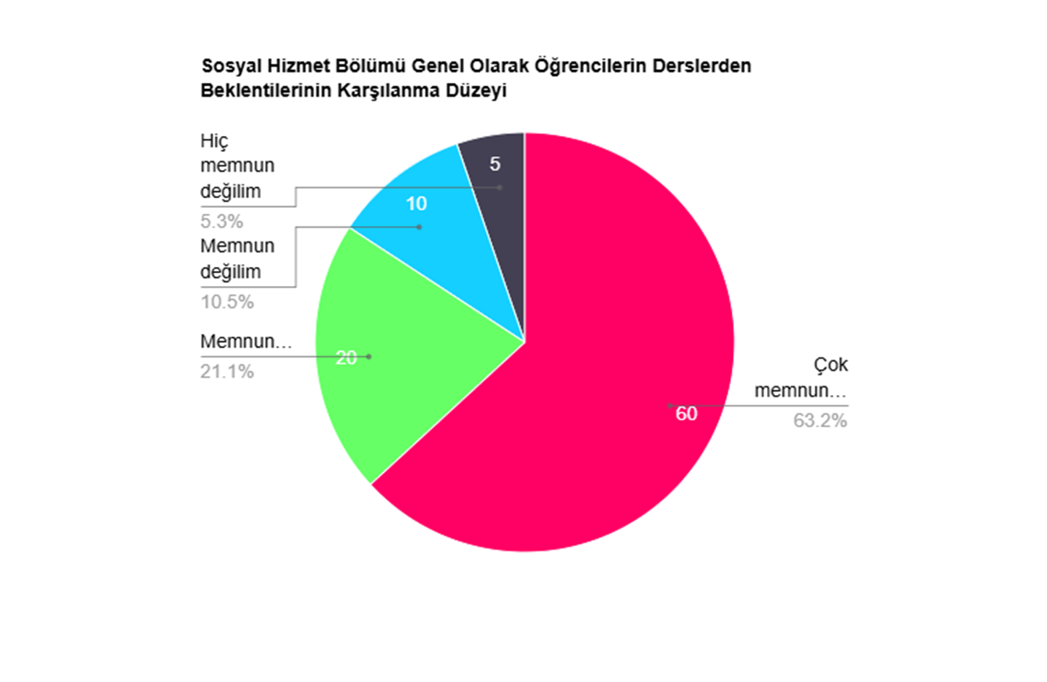
- İDARİ PERSONELİN MEMNUNİYET DURUMU
Fakültede çalışan idari personelin %66,7’si 7 ve üzeri yıldır üniversitemizde çalışmaktadır. İdari personeller özellikle daha katılımcı bir yönetim anlayışı ve organizasyonu talep etmektedir. Üniversite ortamında yönetim kademelerinde kendilerini daha değerli hissetmelerini istemektedir. Fakültedeki idari personel sayısının azlığı iş yükünü arttırmaktadır. Kurum-içi sosyal etkinlik azlığı, kantin hizmetleri ve yemekhane hizmetleri ve alternatif yemek hizmetleri konusunda taleplerini bildirmişlerdir. Ayrıca yetki ve sorumlulukların dengeli dağılımından memnuniyetsizlik duymaktadır. İdari personel açısından öncelikli olarak çözülmesi gereken sorunlar birinci sırada idari personelin iş yükü ve maaş tatmini, ikinci sırada kampüs-merkez ulaşımı, kampüs içi ulaşım ile yemek kalitesi ve miktarı yer almaktadır. Üçüncü sırada sessiz çalışma ortamı, hizmet içi eğitimler, temizlik ve hijyen, kafeterya ve kantin olanakları, sosyal etkinlik imkânı ve birim içi iletişim yer almaktadır.

Memnuniyetsizlik Alanları | Memnuniyetsizlik Düzeyi
Üniversite personelinin talep ettiği araç-gereçler karşılanmaktadır. | %33,3
Üniversitemizde akademik–idari personel arasındaki iletişim yeterlidir. | %33,3
Üniversitemizde Katılımcı/Demokratik bir yönetim sistemi uygulanmaktadır. | %33,5
İdari personel yeterlidir. | %33,5
Maaşlar tatmin edicidir. | %33,5
Yemekhane hizmetleri yeterlidir. | %33,5

- İDARİ PERSONEL MEMNUNİYET DÜZEYİ ANKETİ

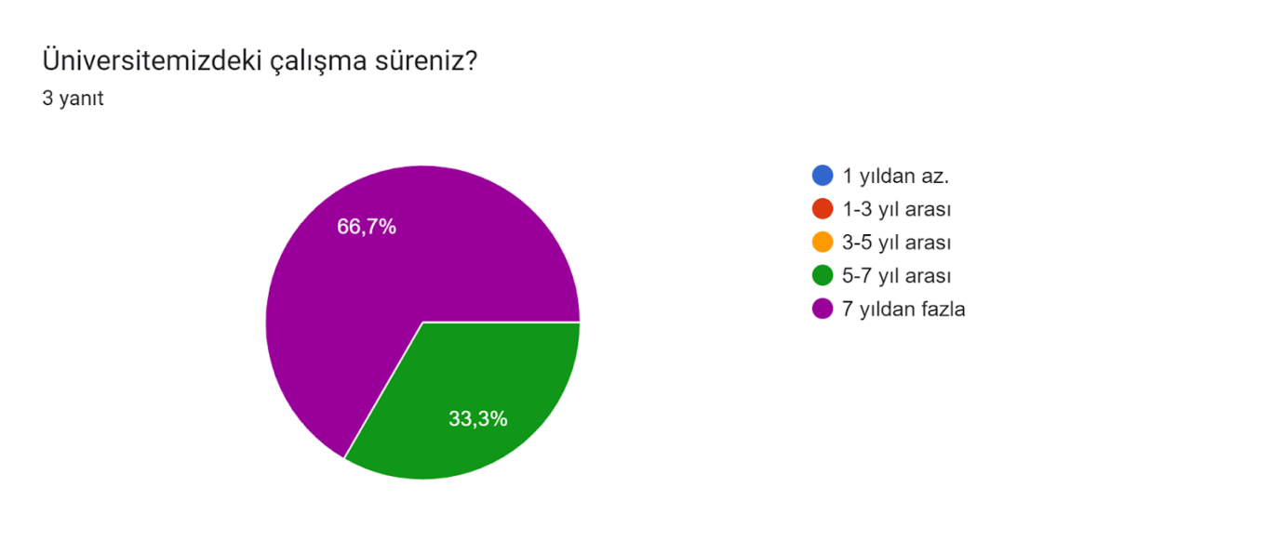
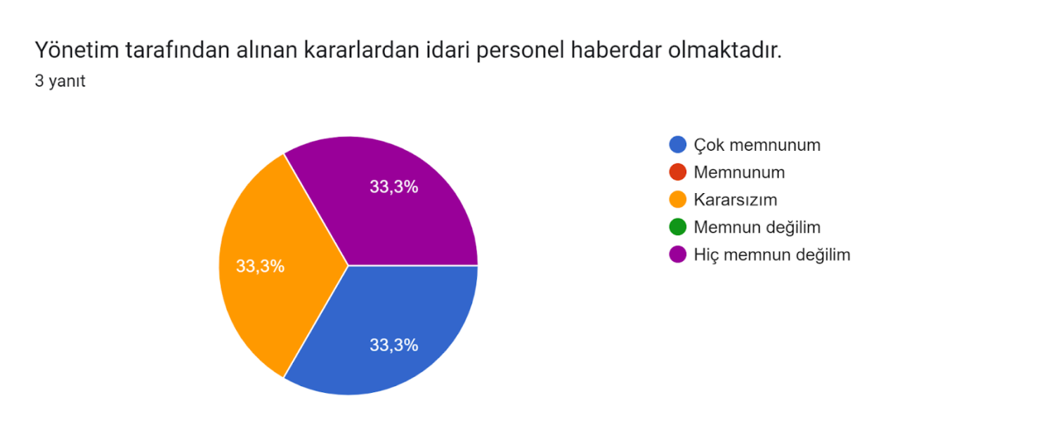
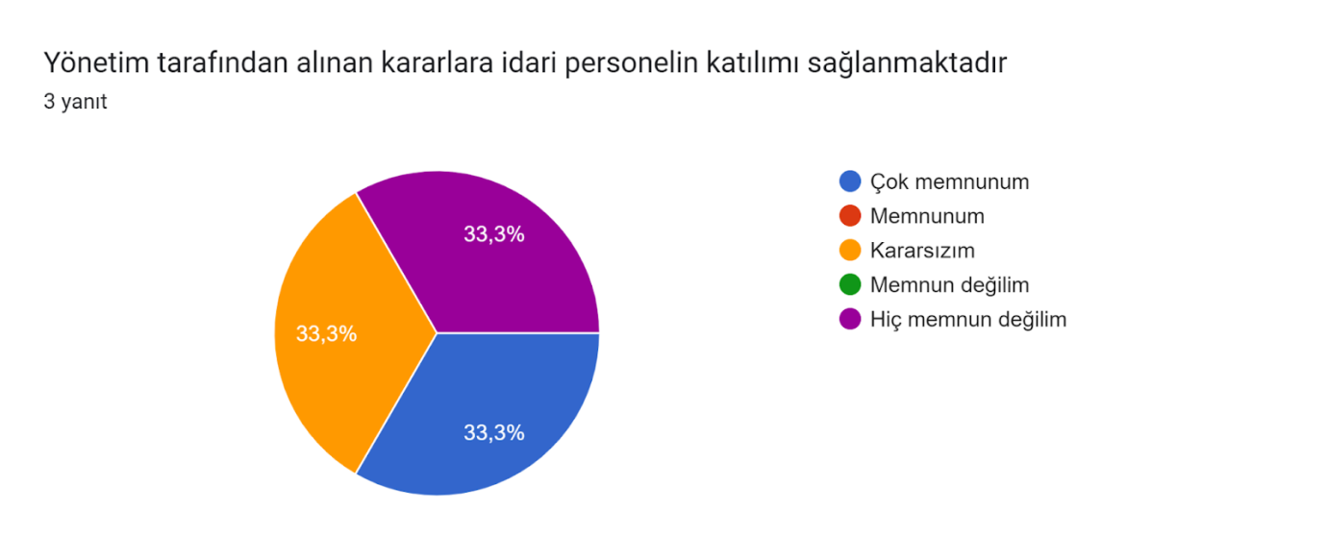
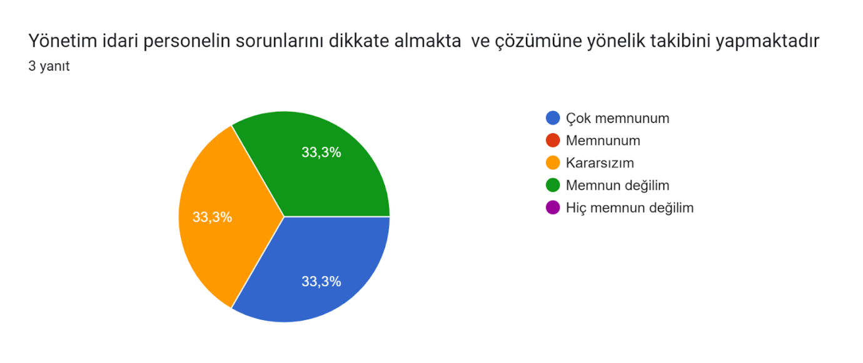
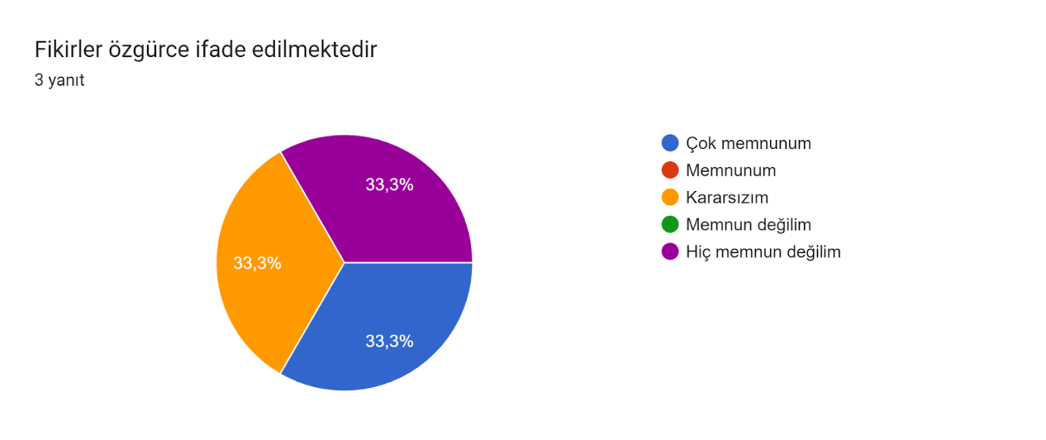
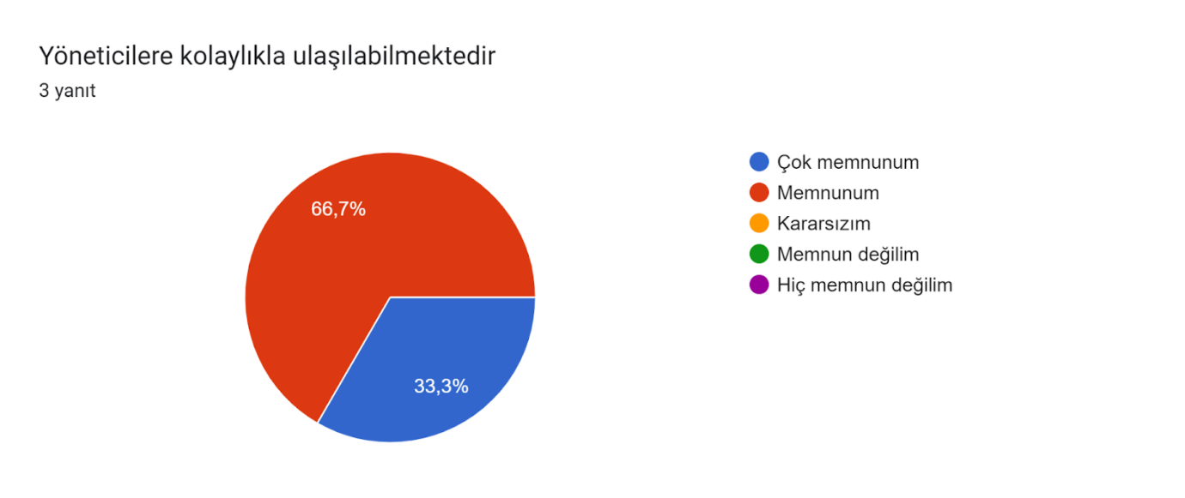
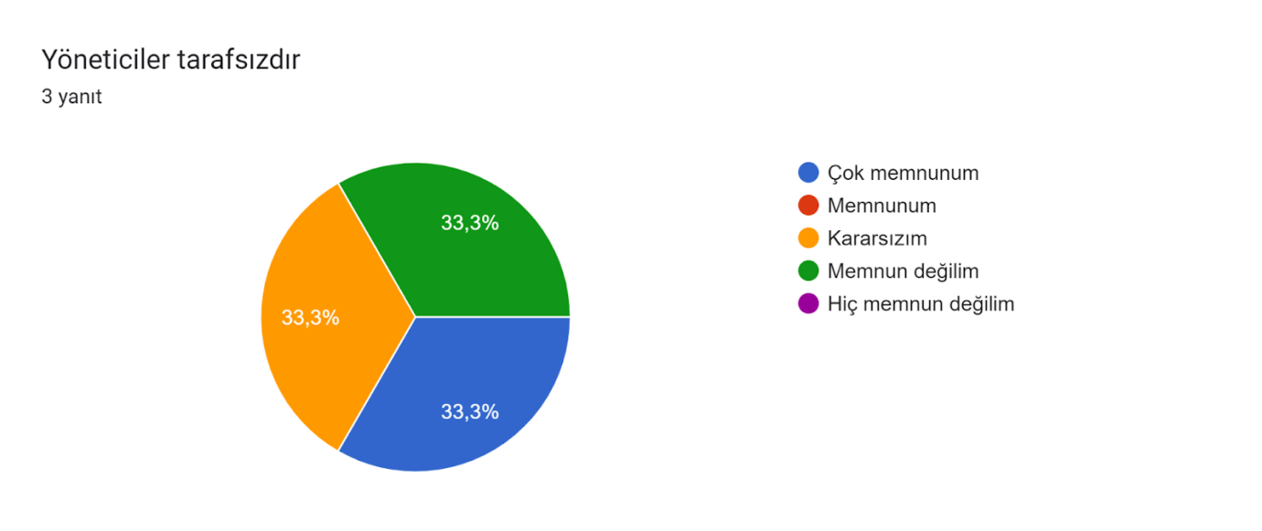
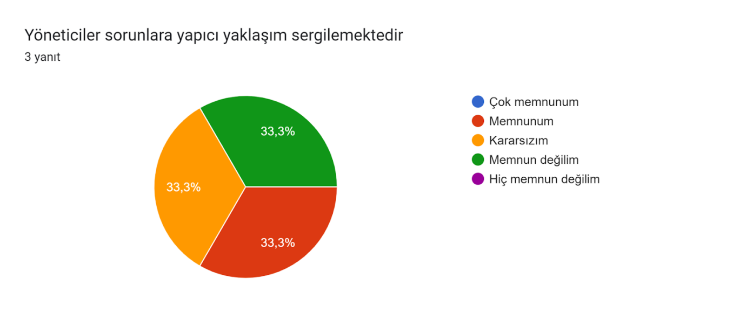
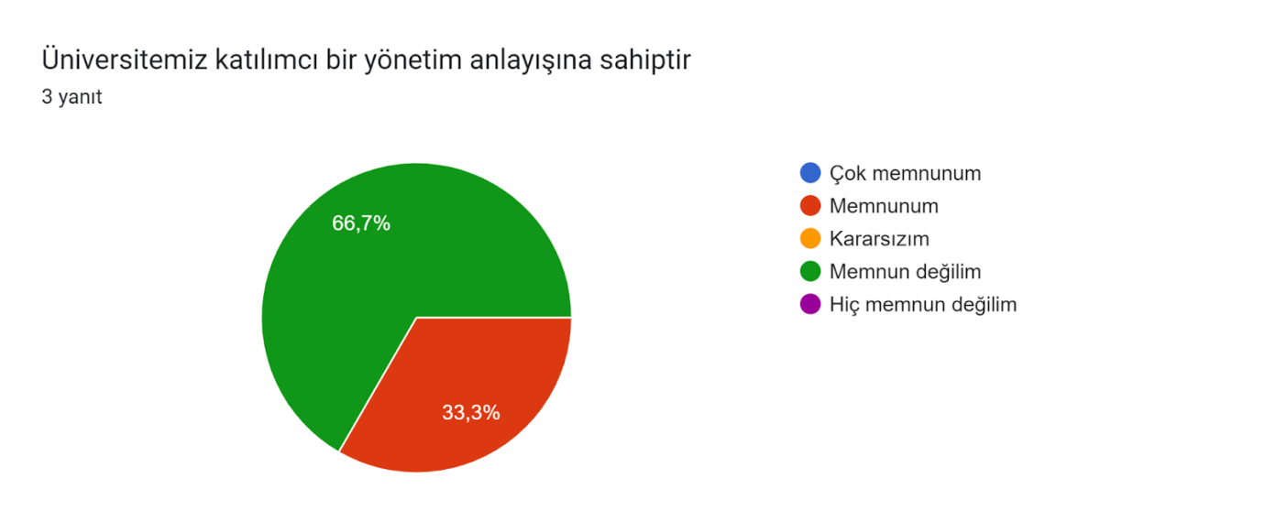
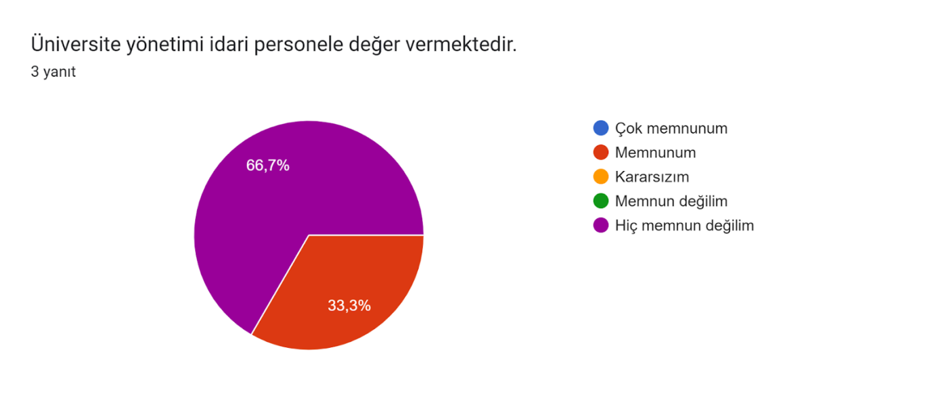
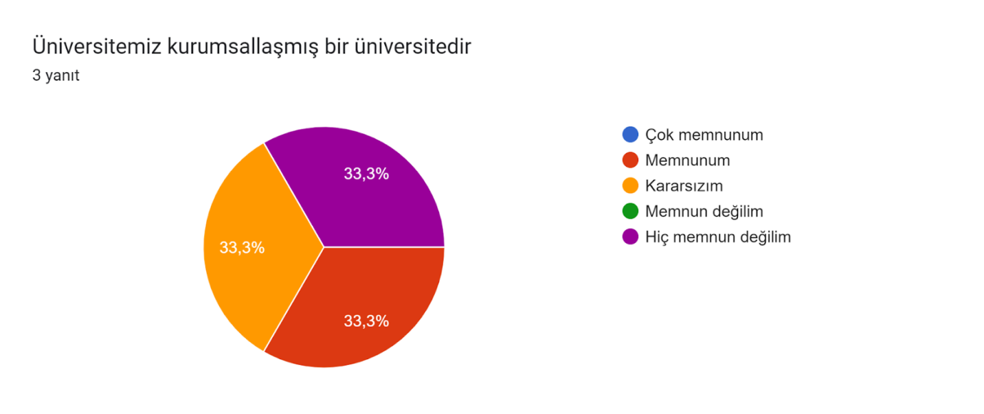
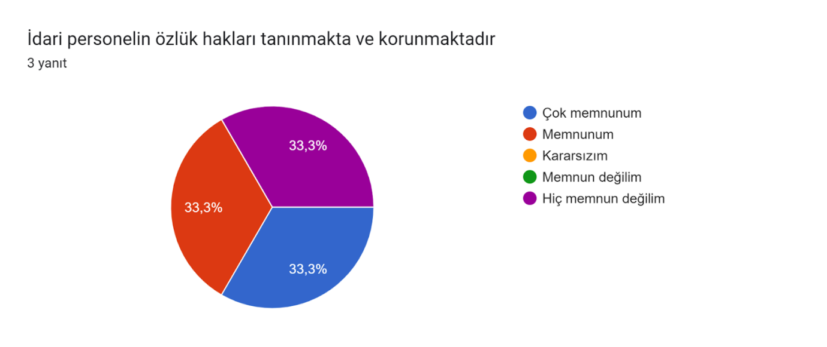
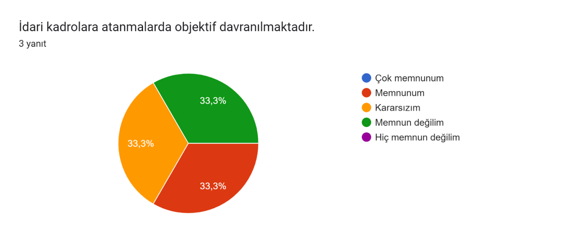
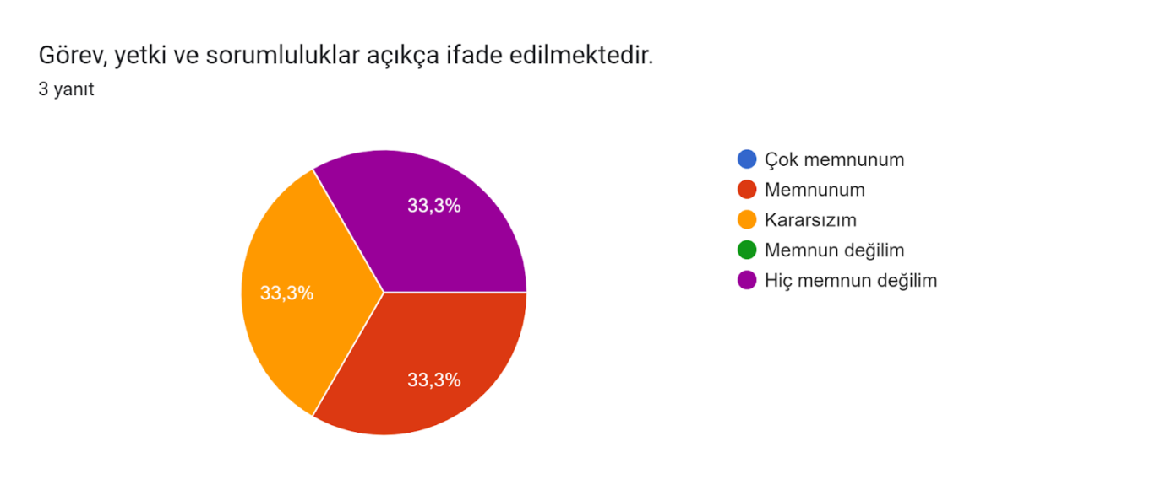
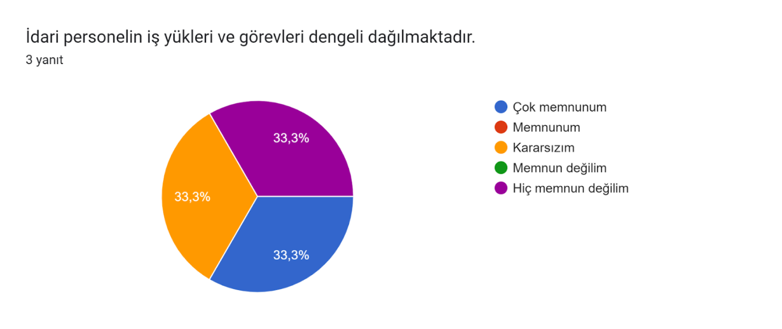
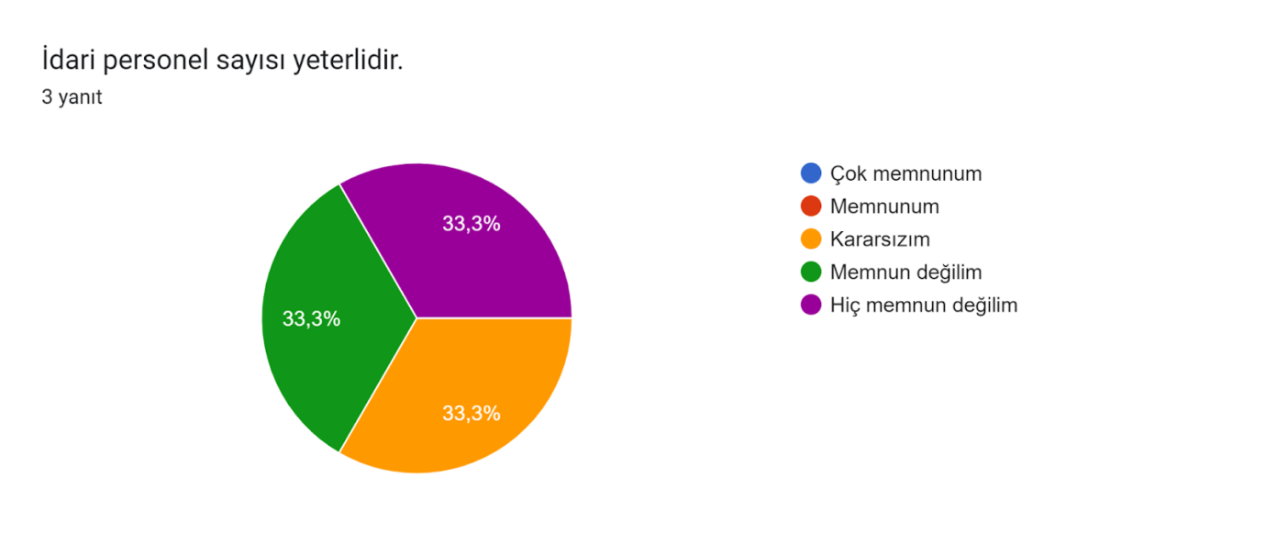
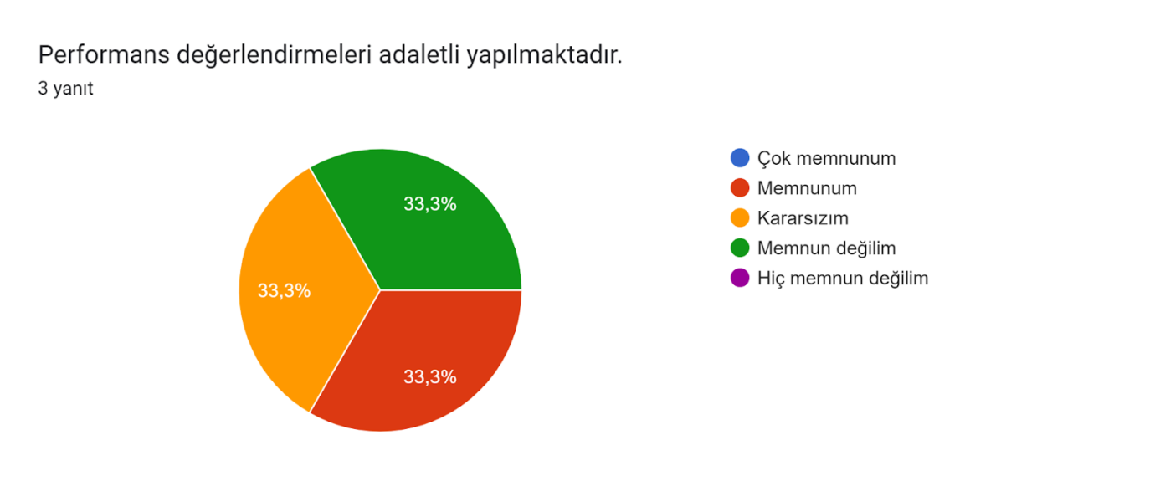
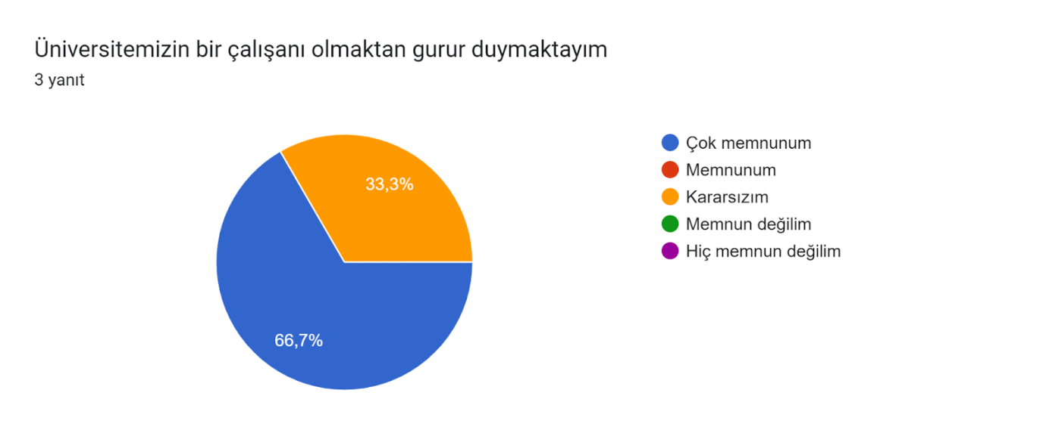
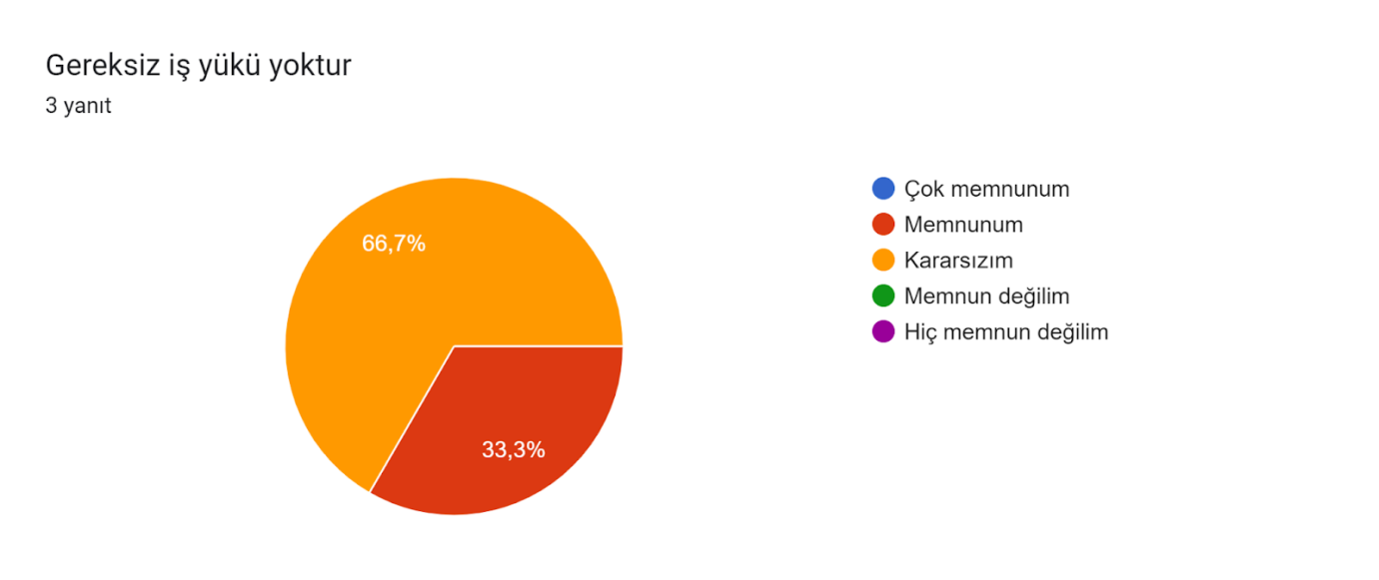

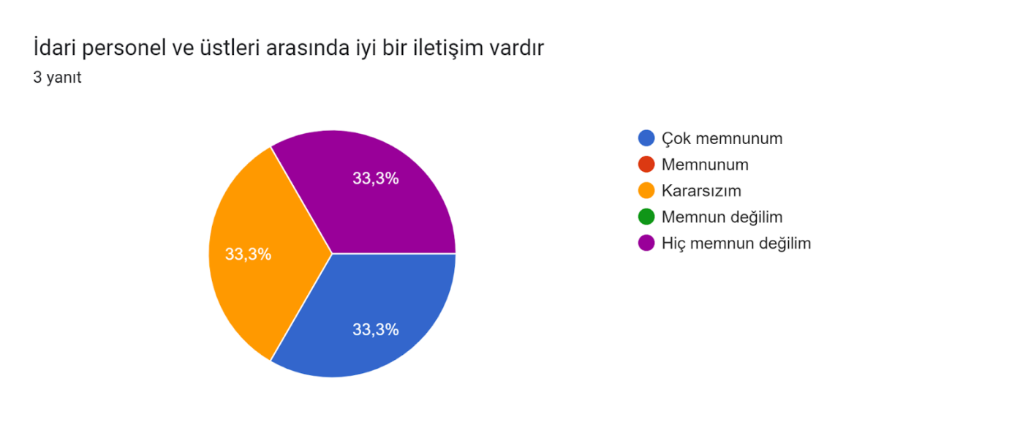
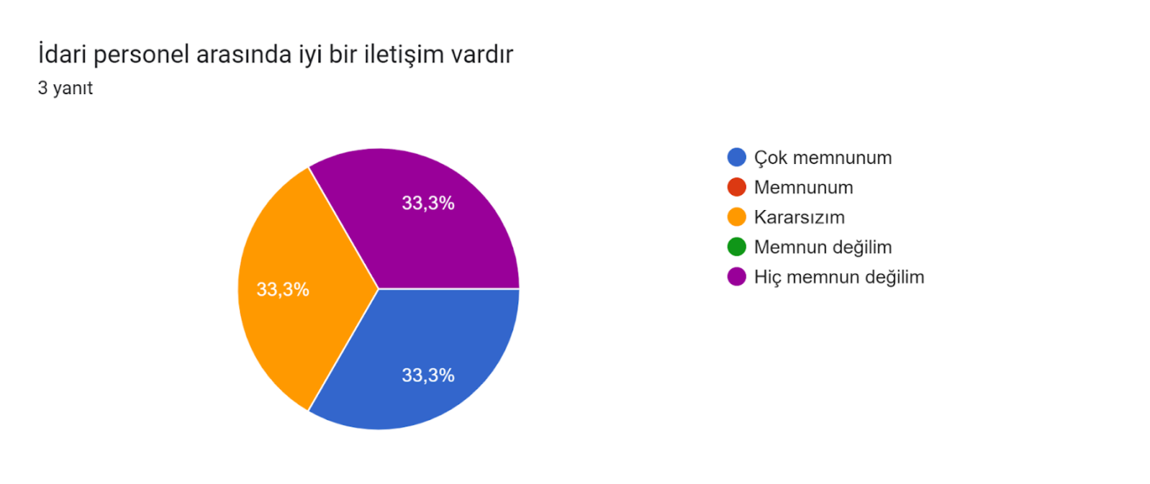
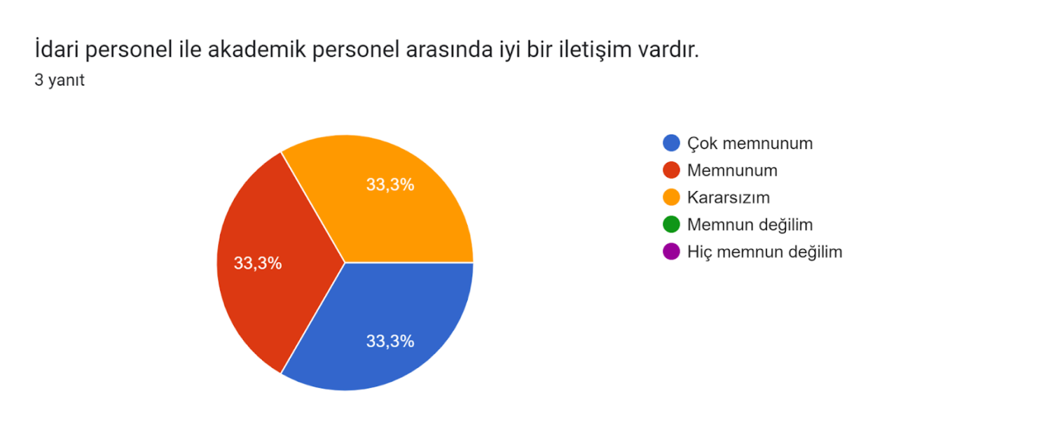
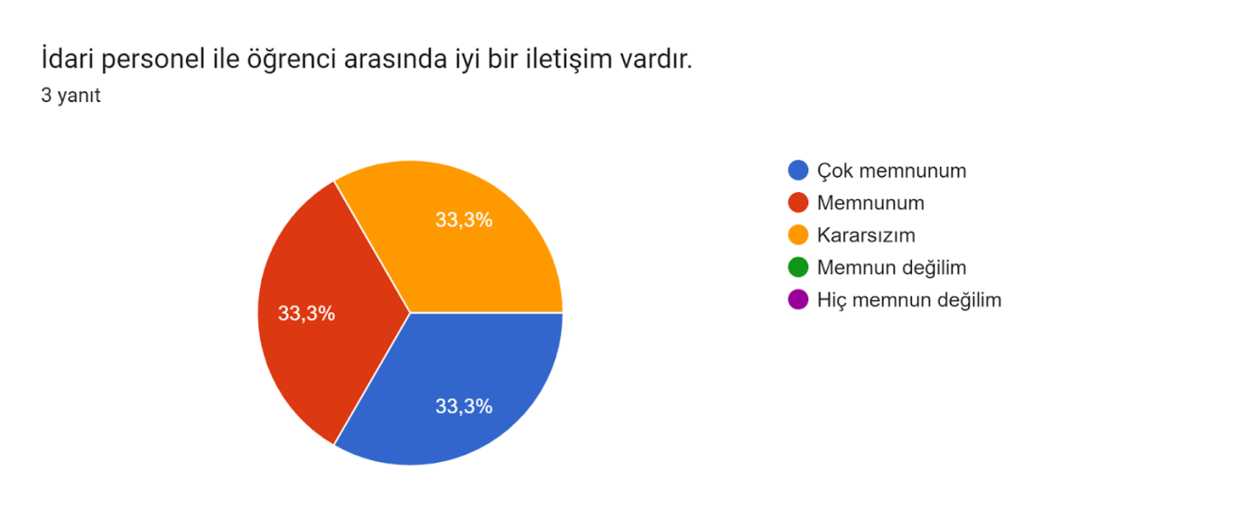
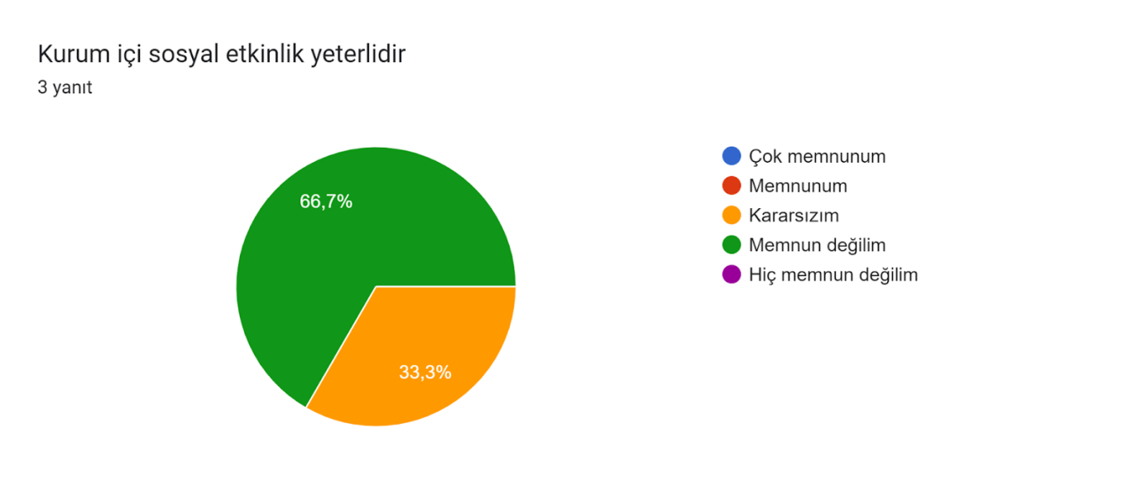
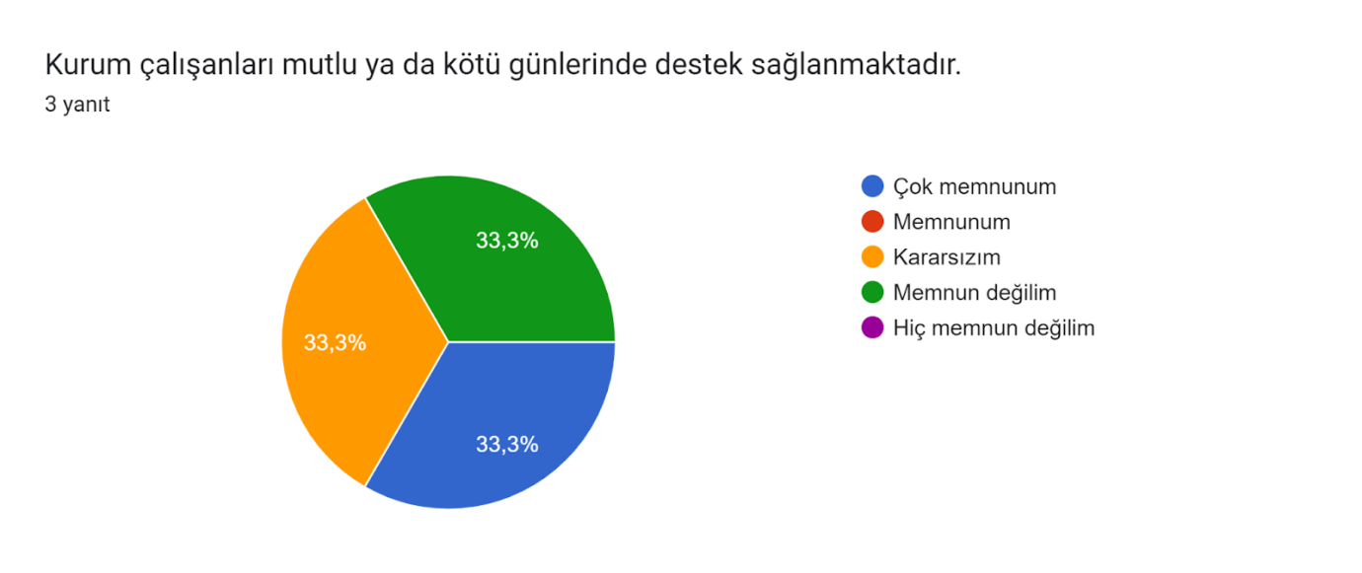
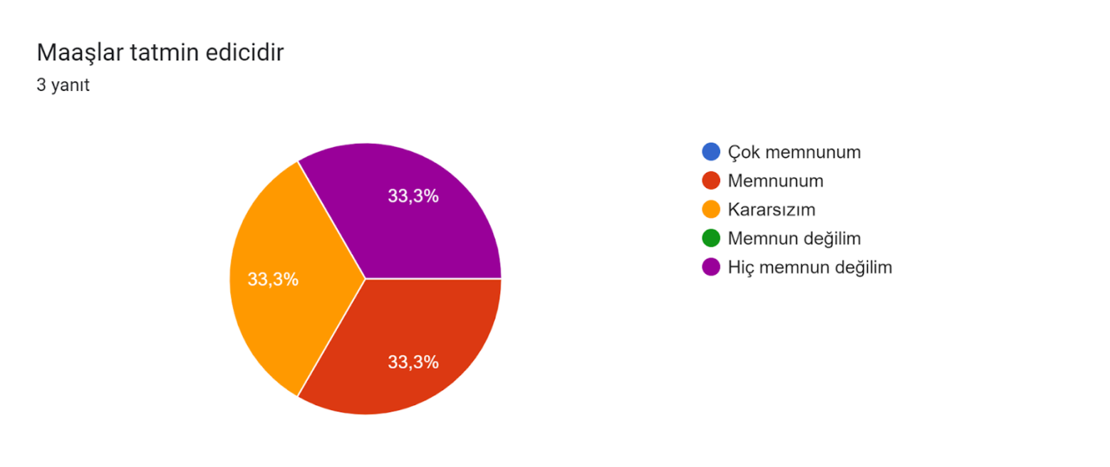
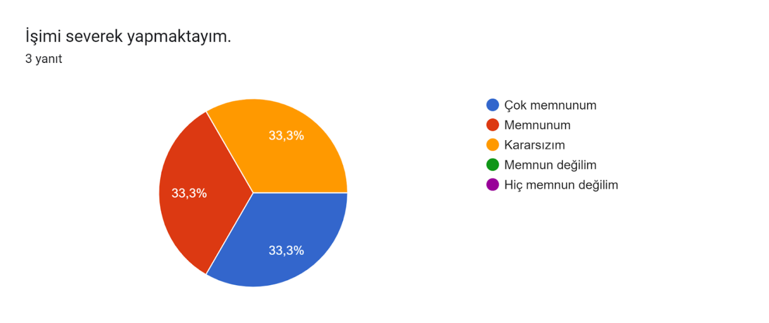
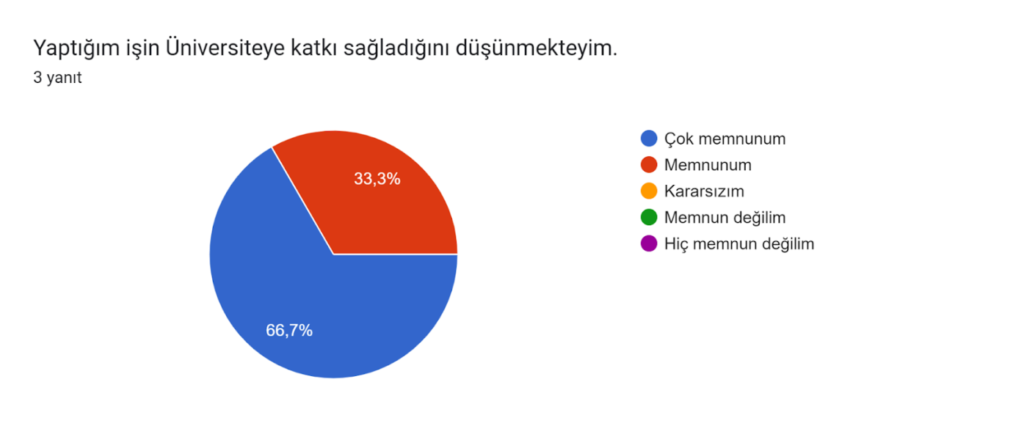
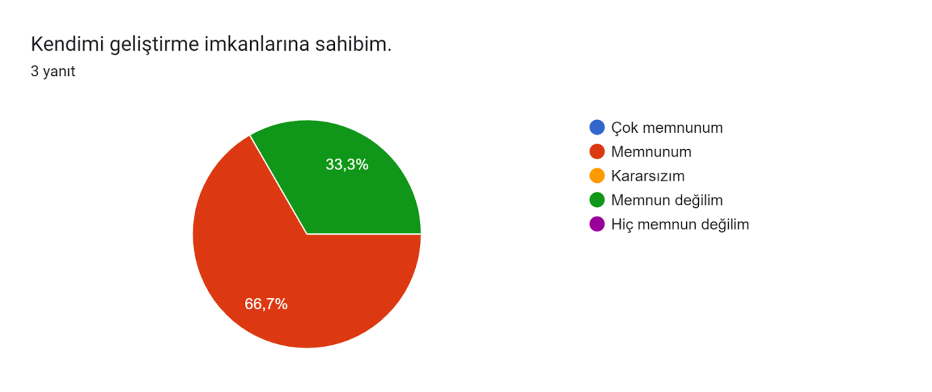
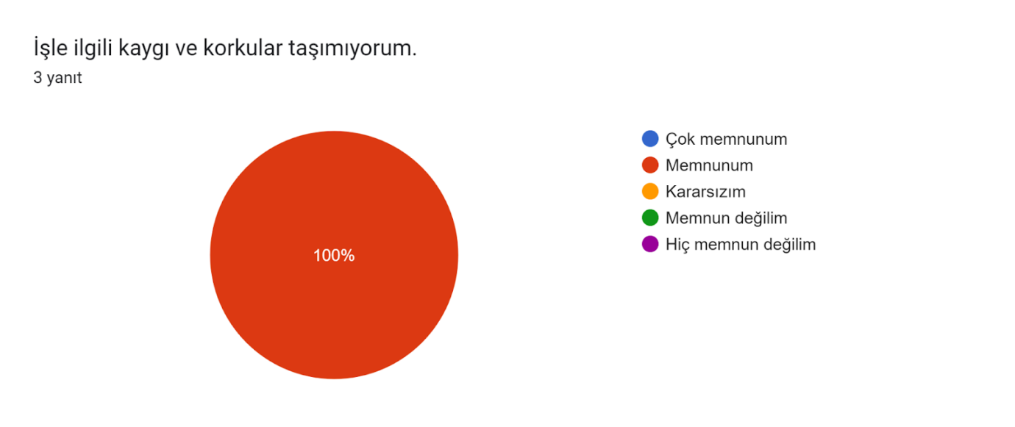
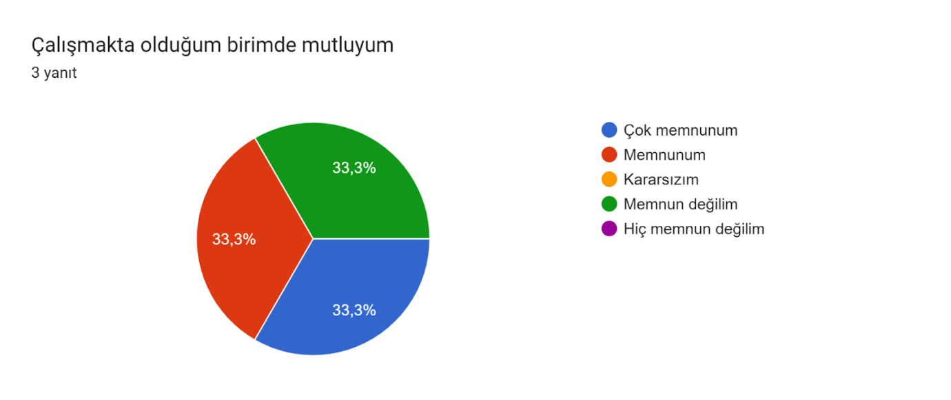
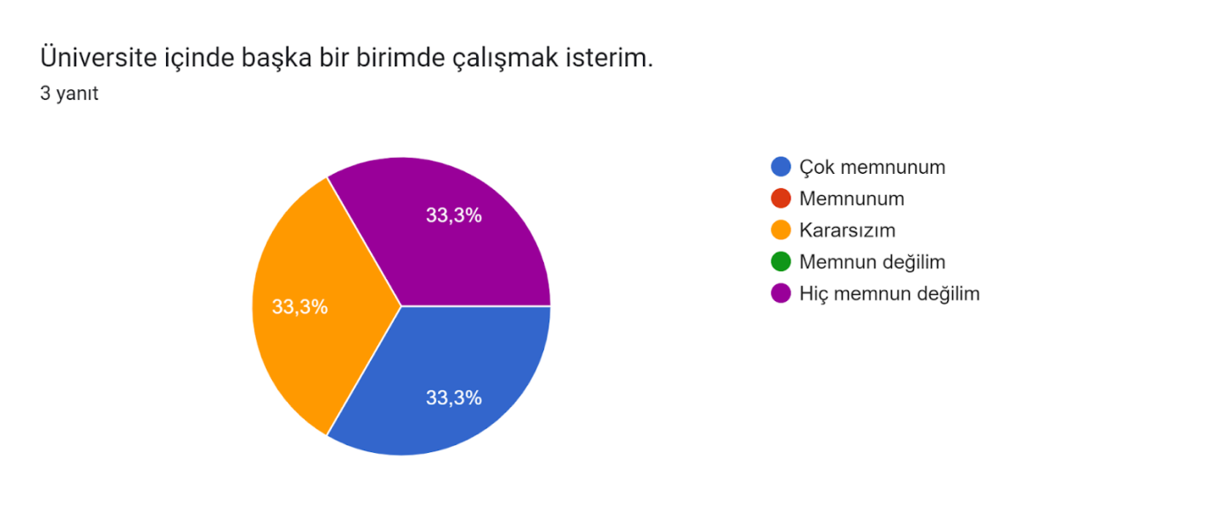
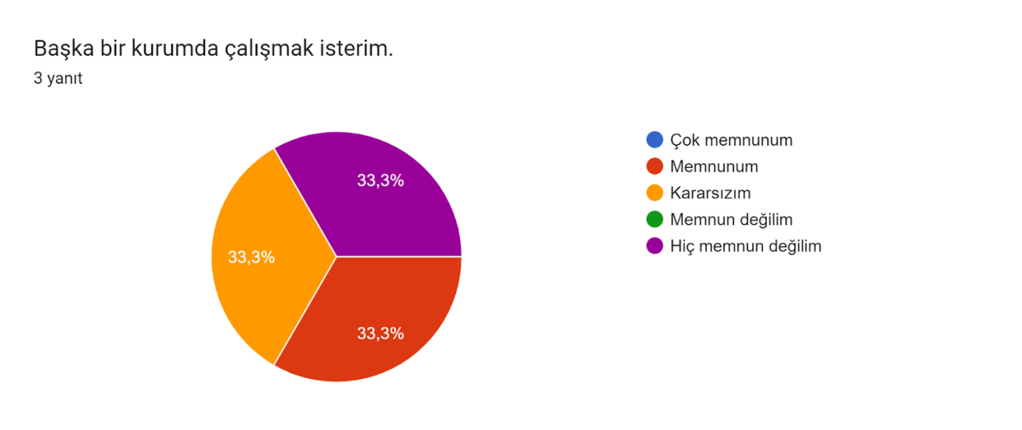
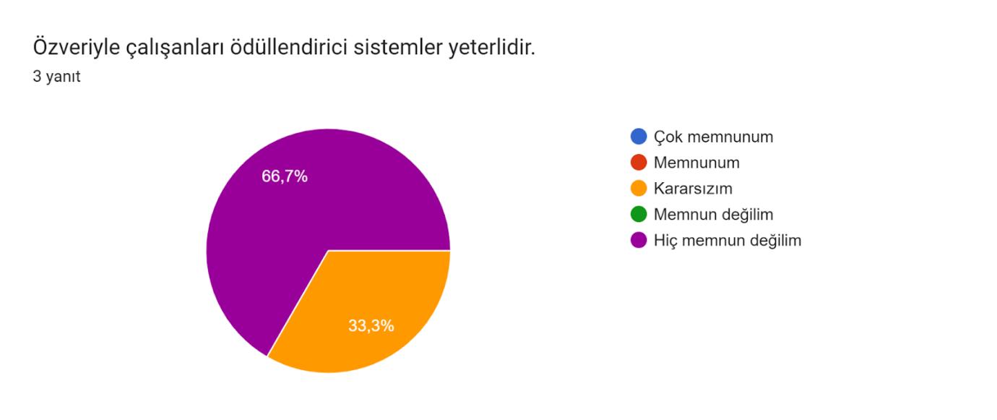
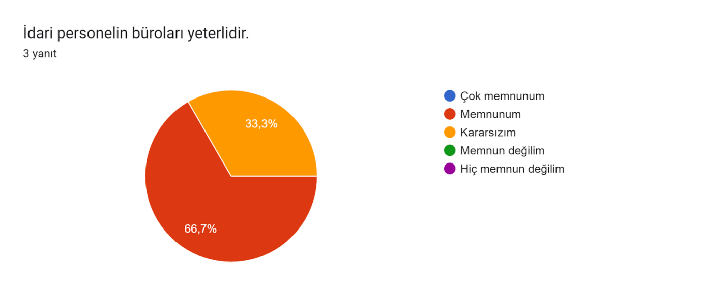
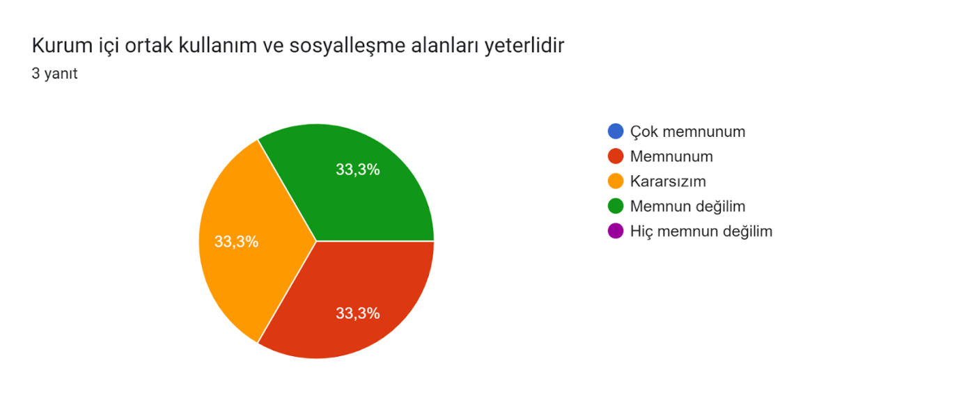
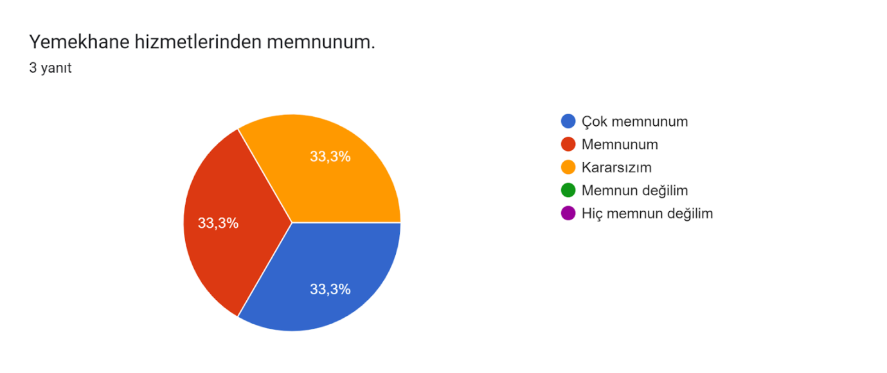
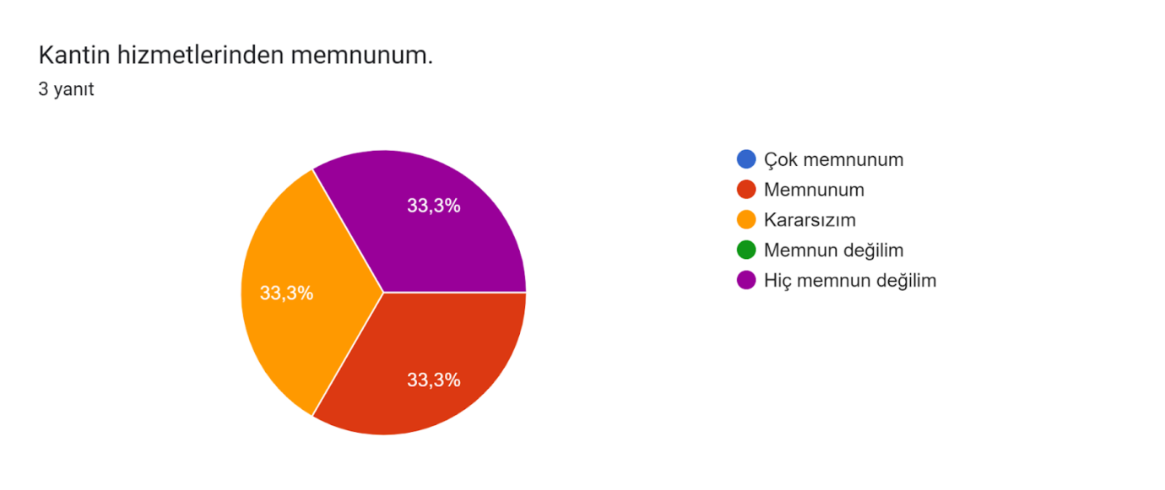
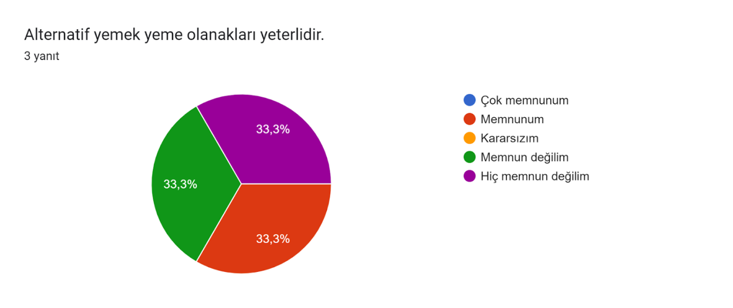
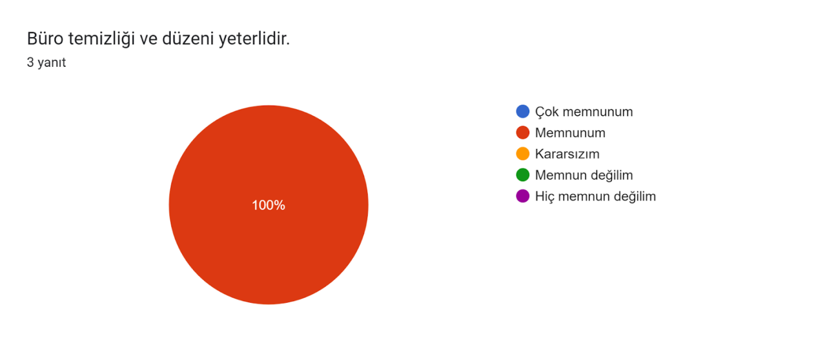
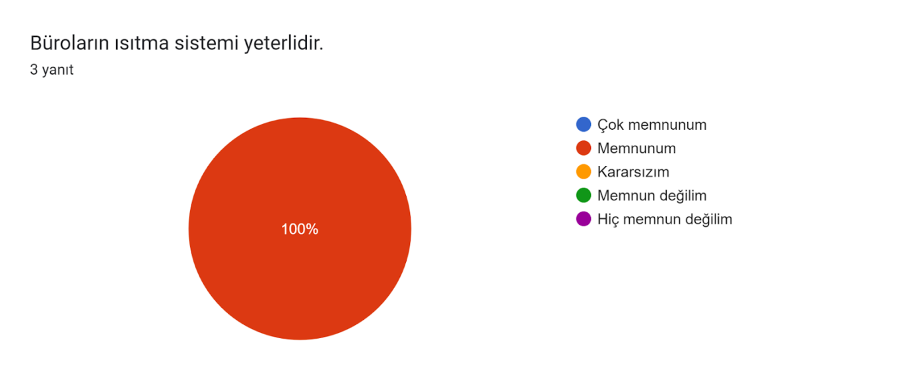
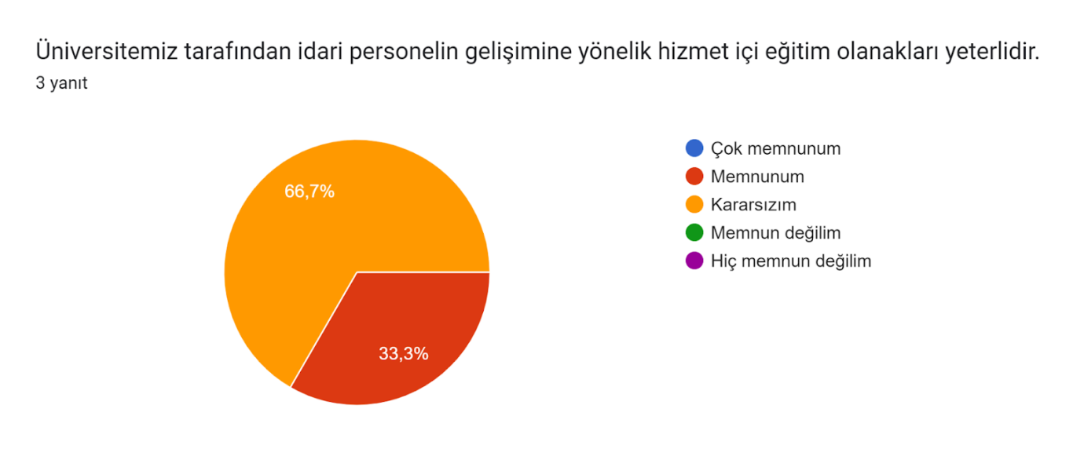
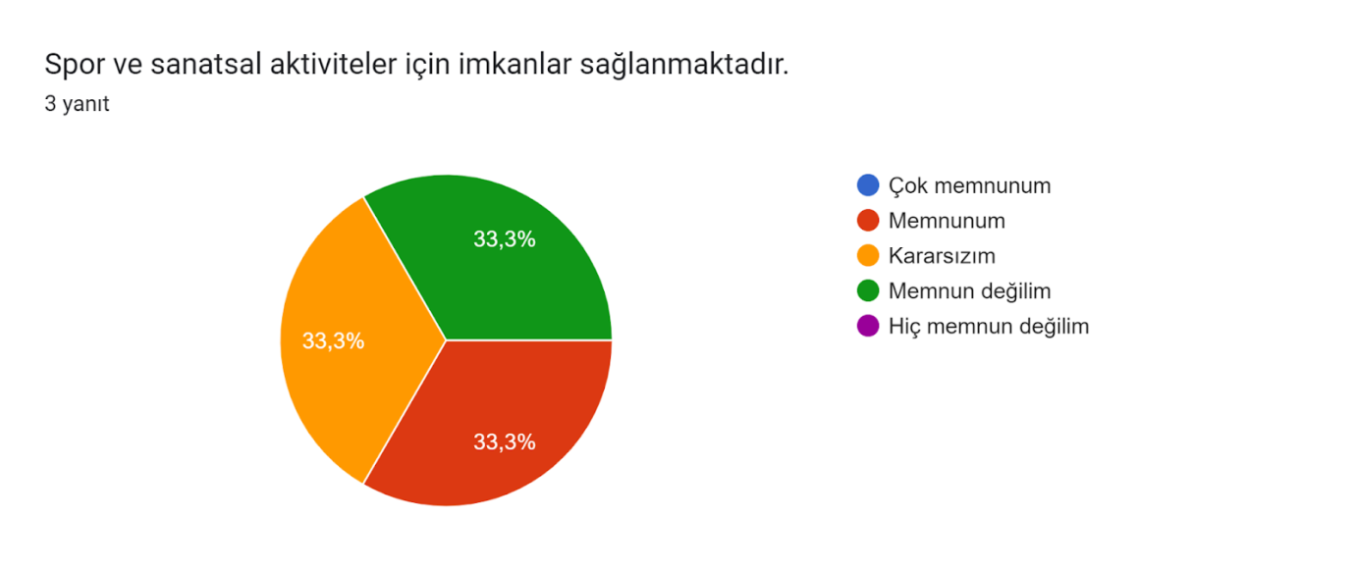
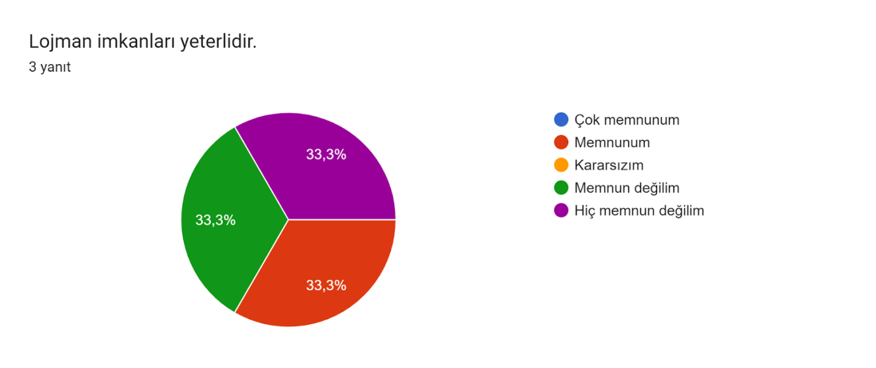
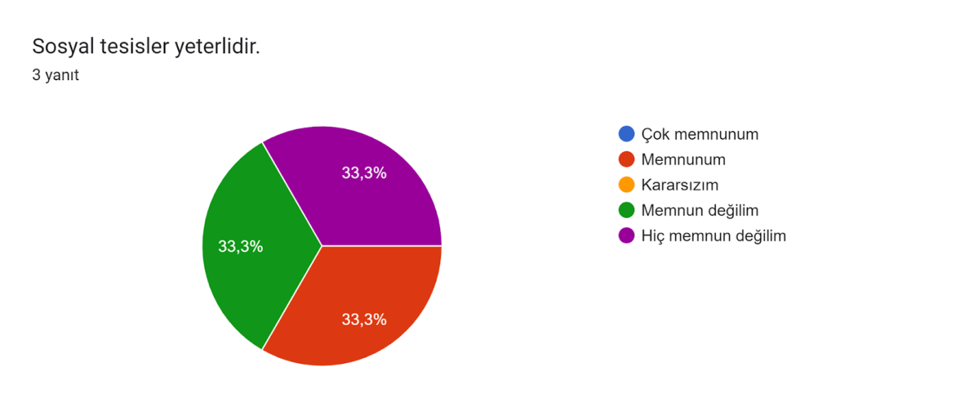
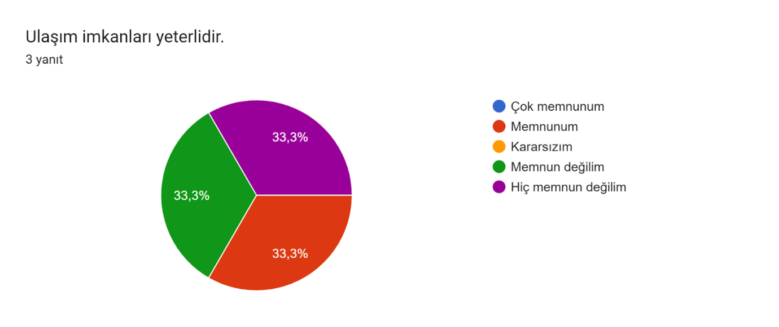
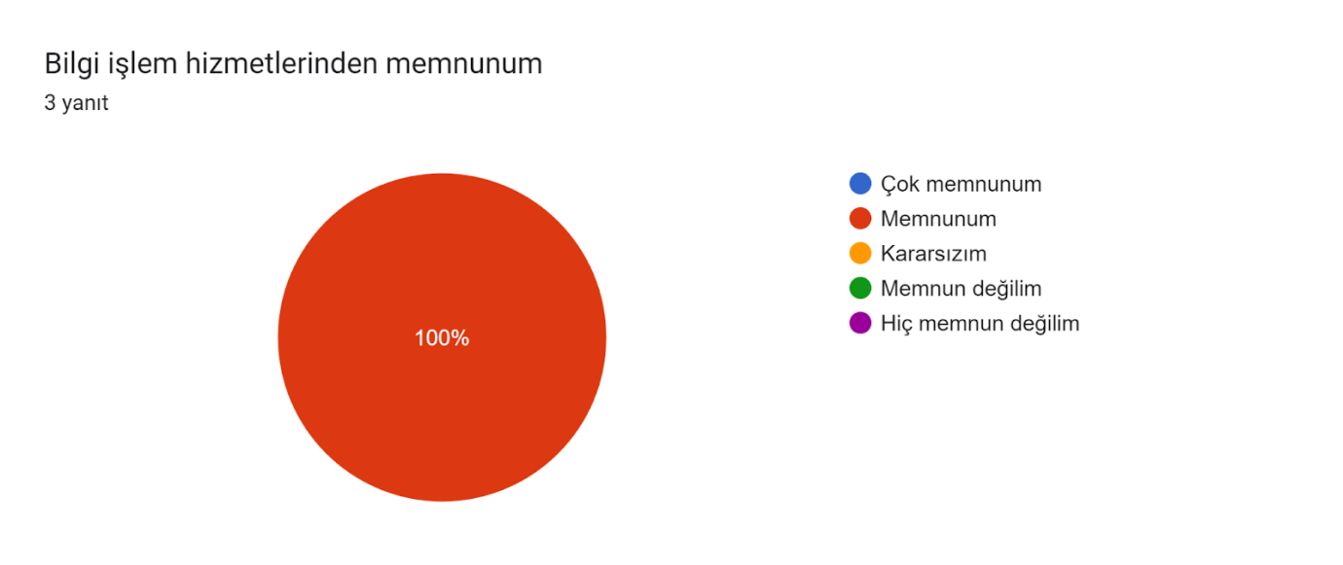
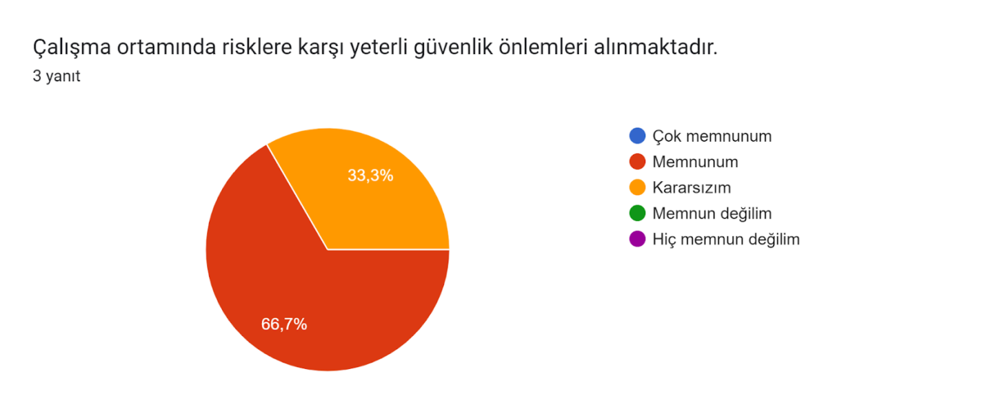

- AKADEMİK PERSONEL MEMNUNİYET DÜZEYİ
.
Akademik Personelin memnuniyet anketlerine gönüllü katılım düzeyi %100’dür. Üniversitenin sunduğu kafeterya ve yemekhane hizmetlerinden genel bir memnuniyetsizlik olduğu görülmektedir. Yemekhanedeki yemeklerin miktarı ve kalitesi yetersizdir. Kantin hizmetleri iyi olsa da kafeterya diğer binada (blokta) olması, dönem içinde öğrenci yoğunluğu düşünüldüğünde kantin mekânı alan olarak akademik ve idari birimlerde çalışanlar için hem yetersiz kalmakta hem de konforlu değildir. Akademik personel için odalarda perde, klima, vb. bulunmamakta, telefon çekmemekte, internette sürekli kesintiye uğramaktadır. Üniversitenin akademik personelin genel beklentilerini karşılama düzeyi %46,2’dir.
Memnuniyetsizlik düzeyi %35’in üzerinde olan alanlar aşağıda verilmiştir.

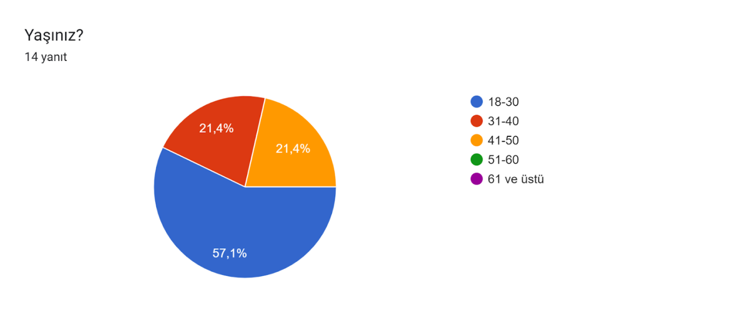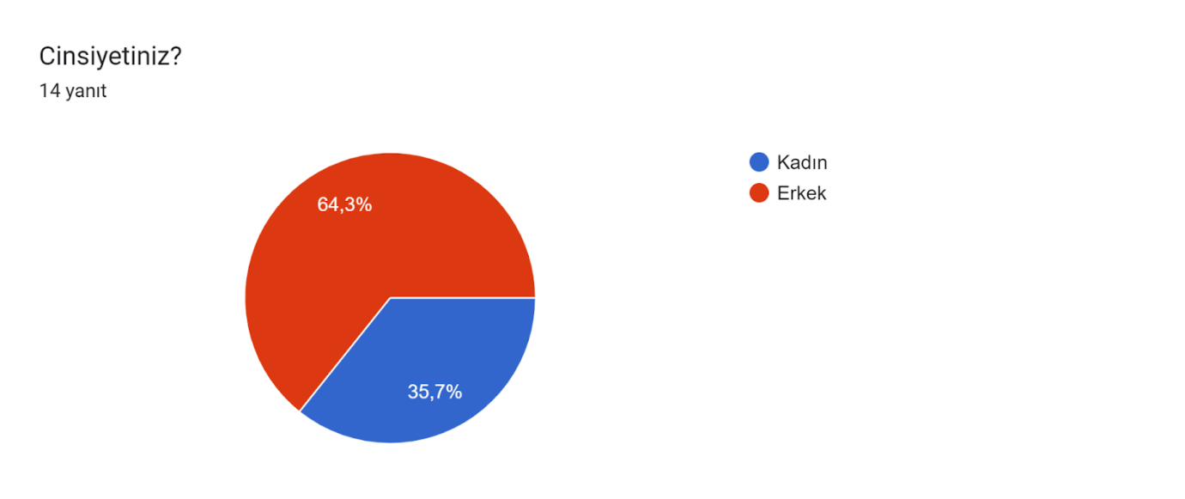

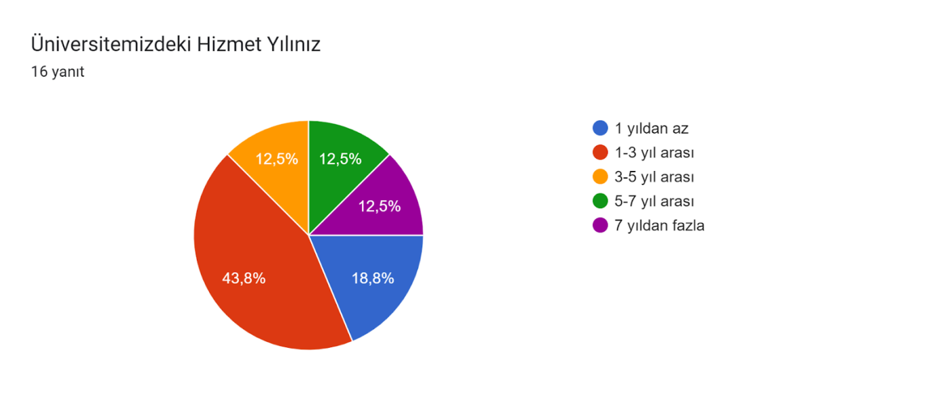
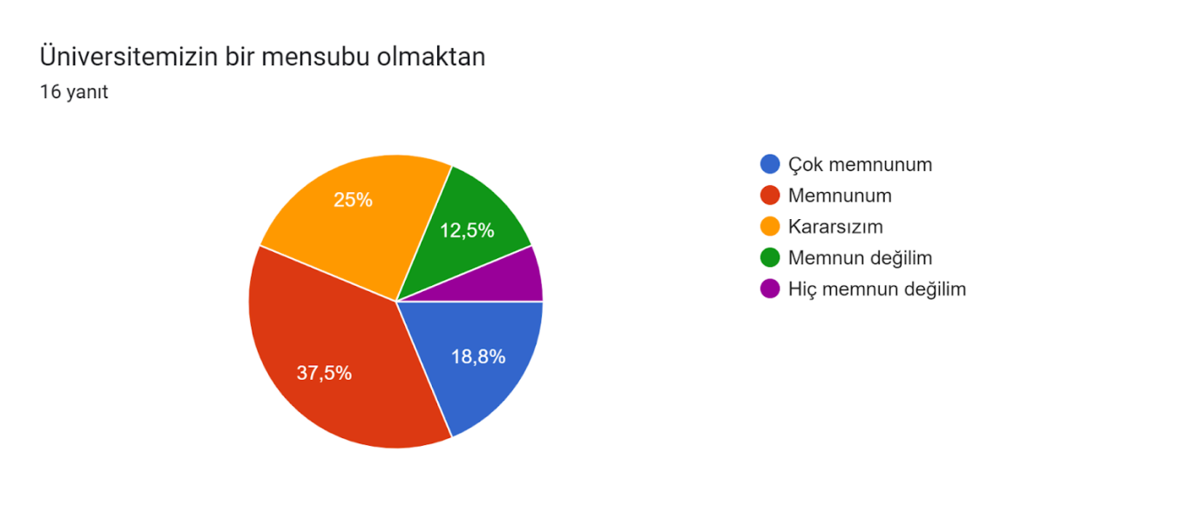
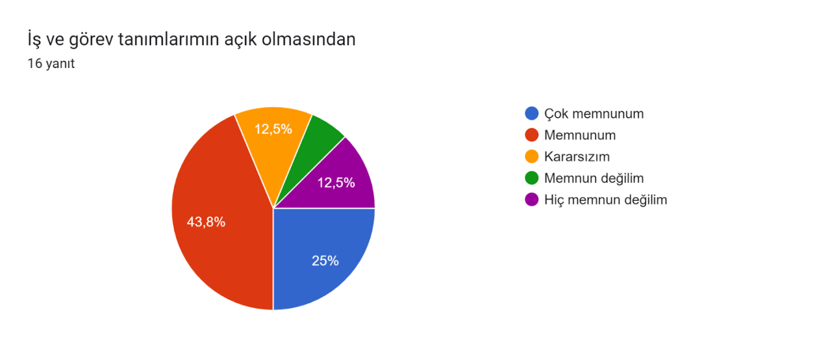

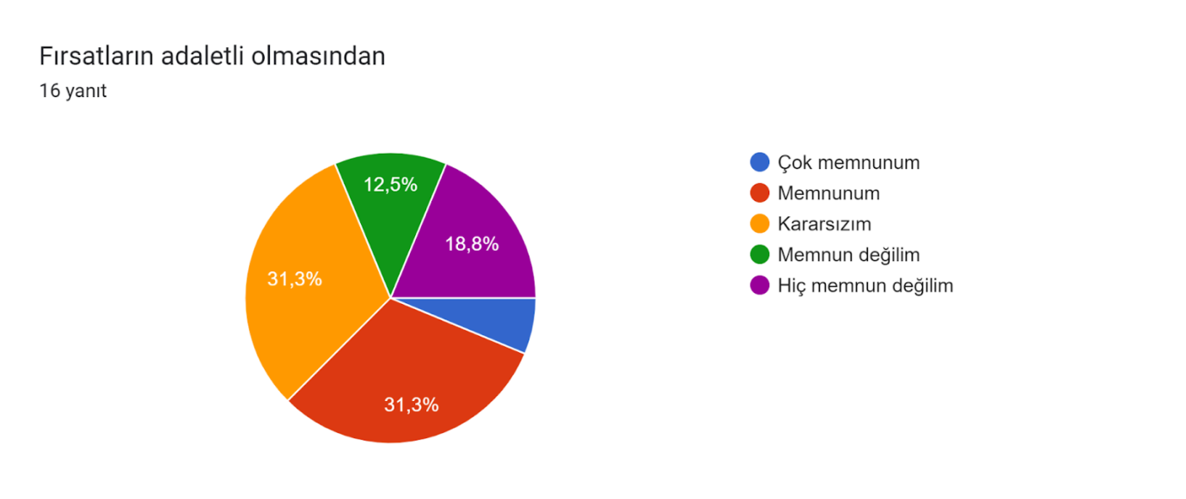

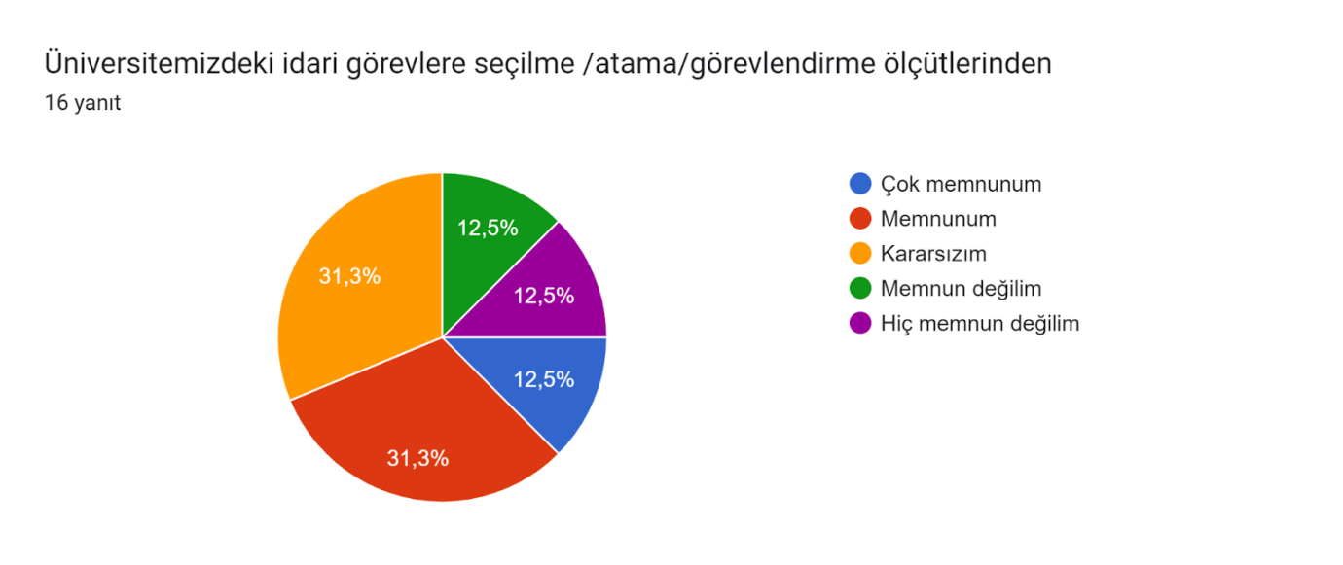
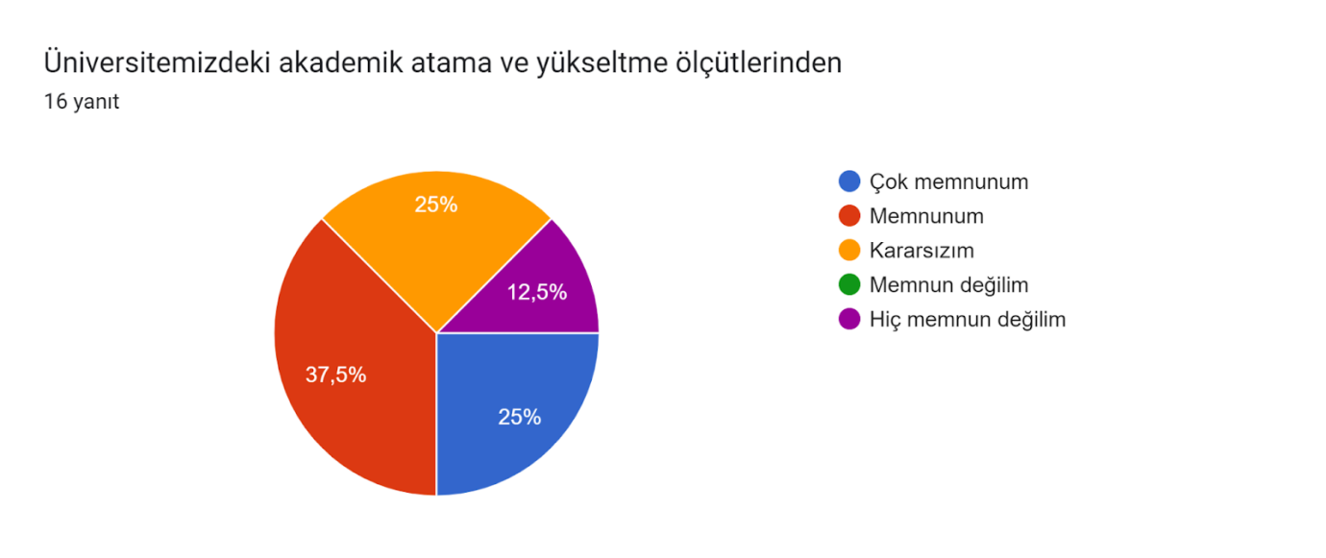
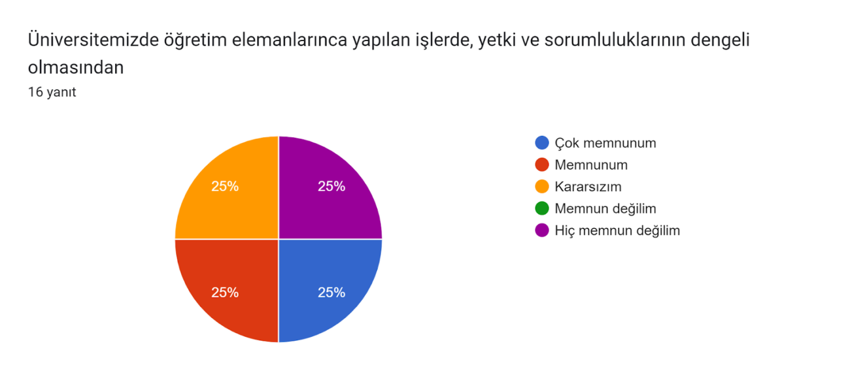
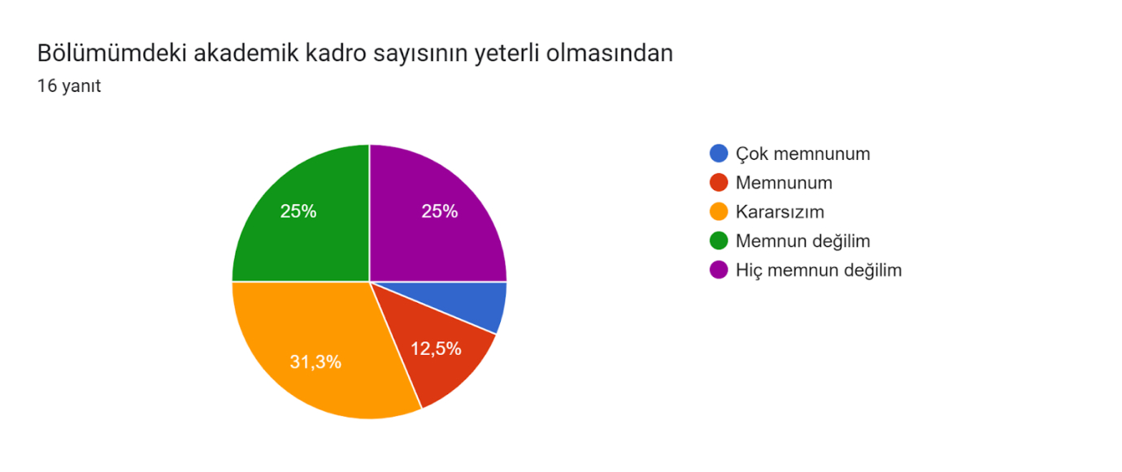
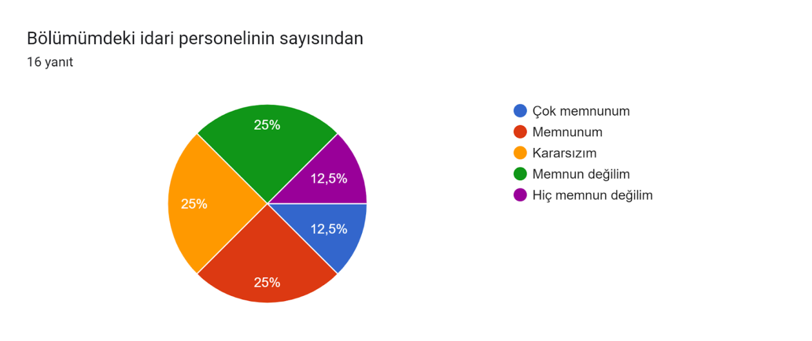
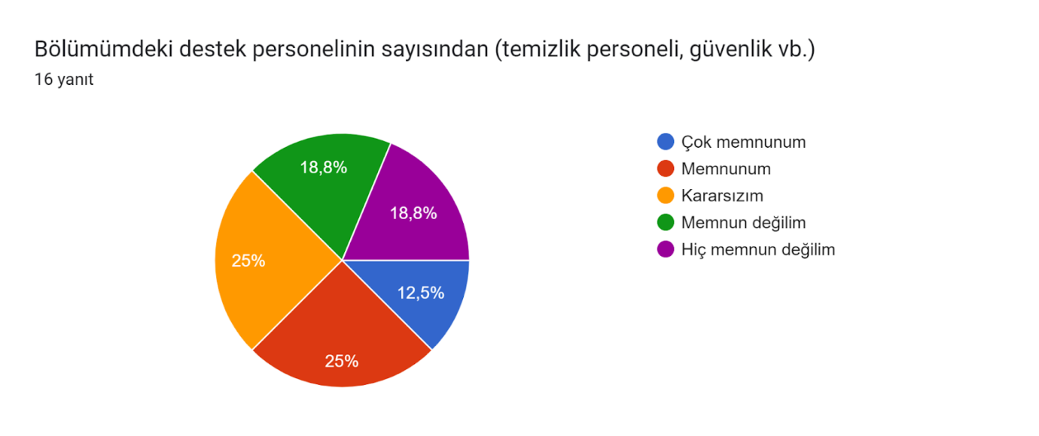
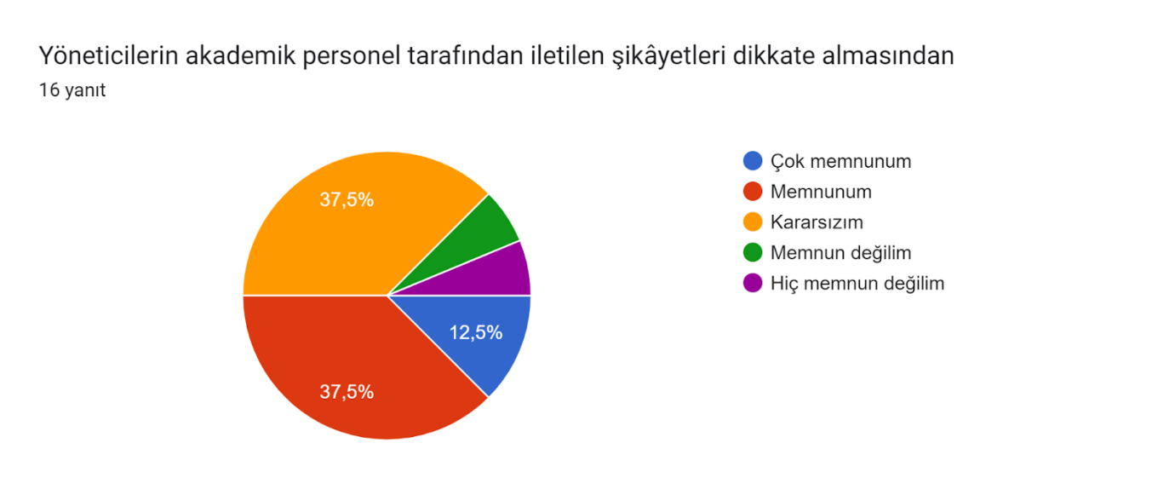
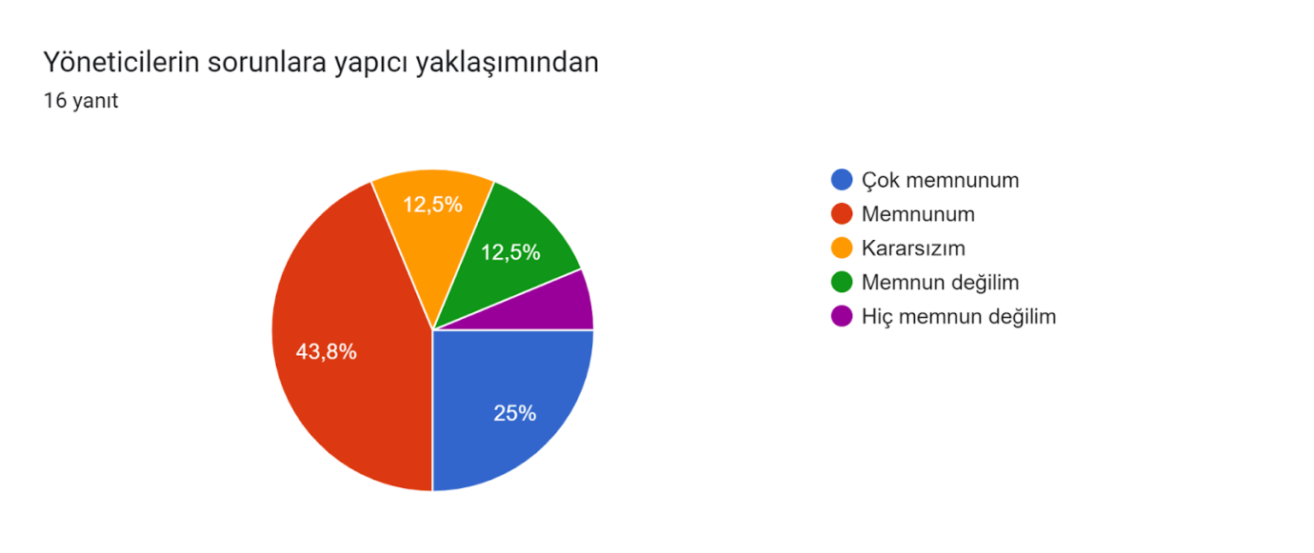
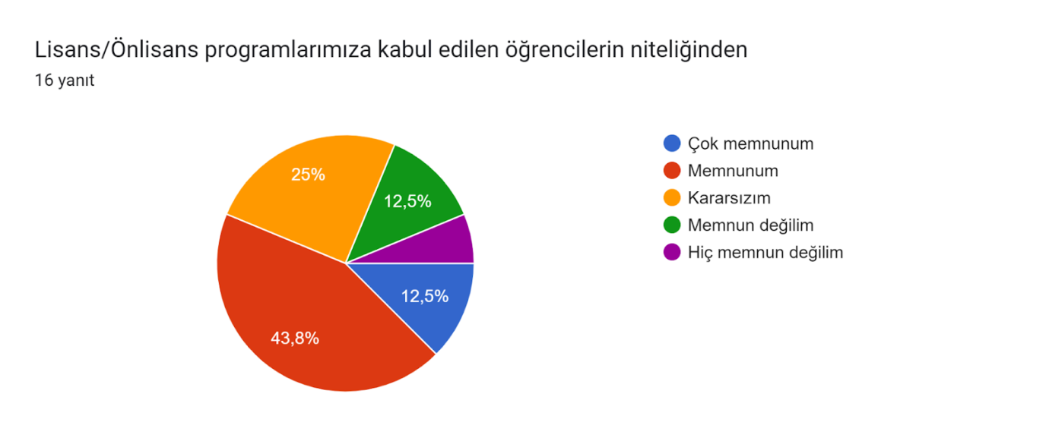
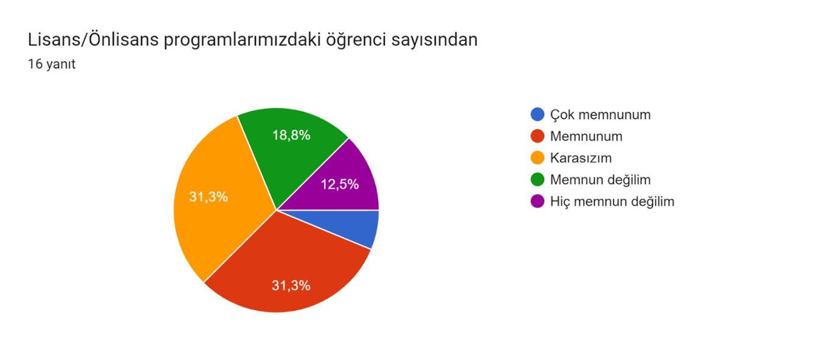
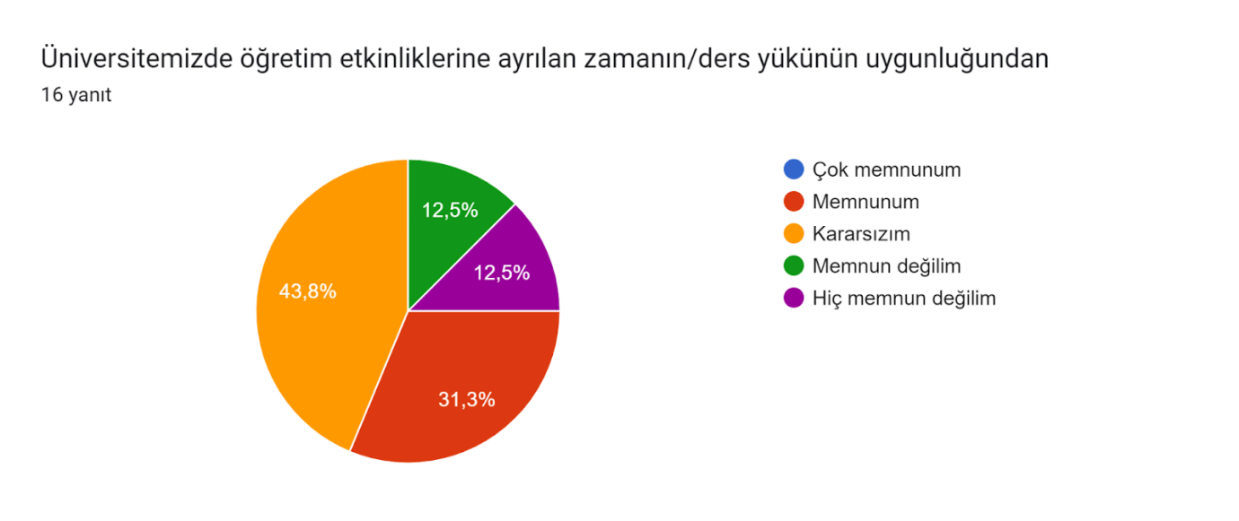
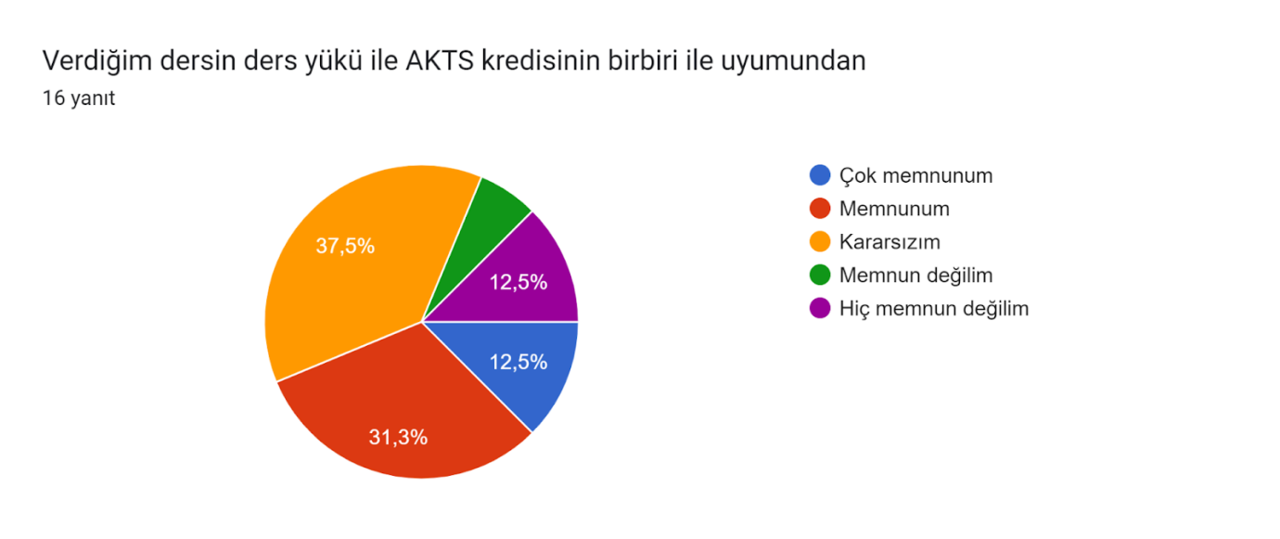
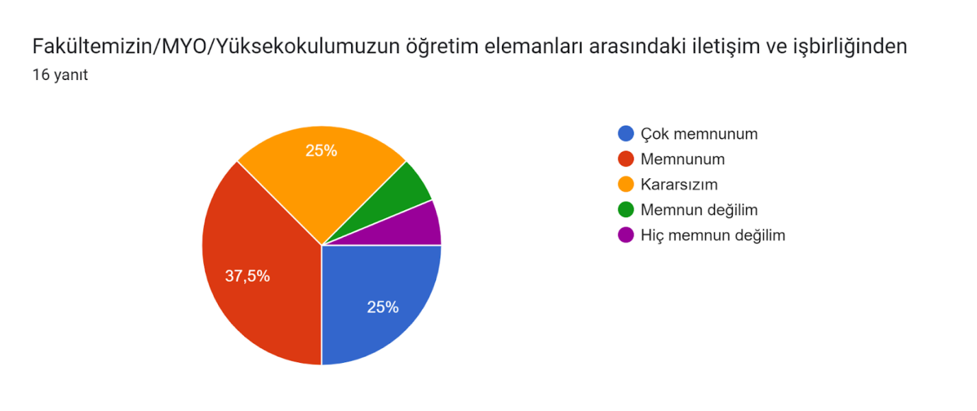
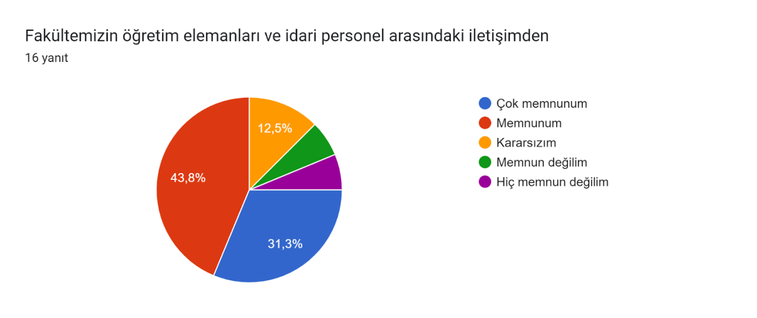
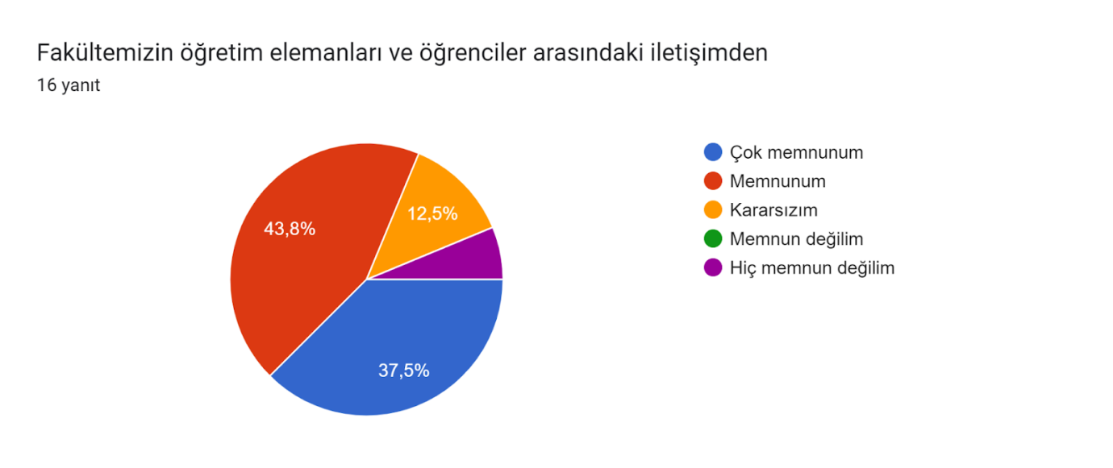
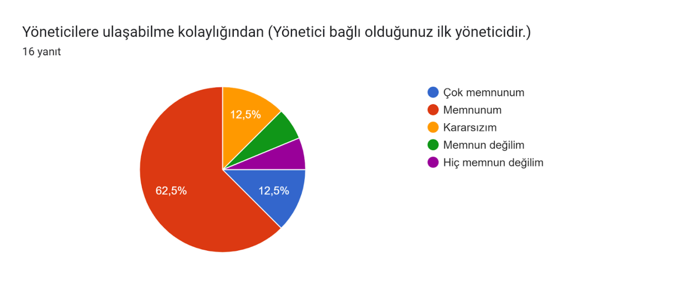
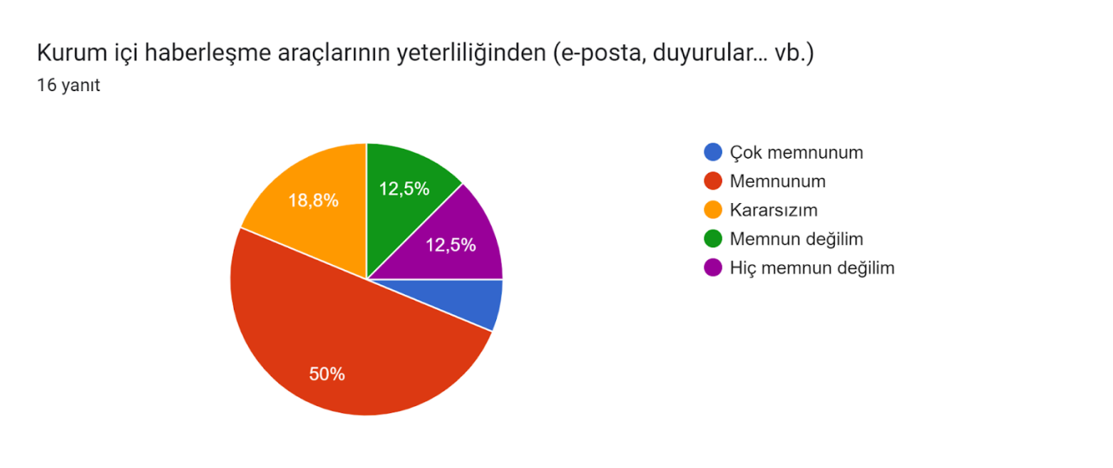
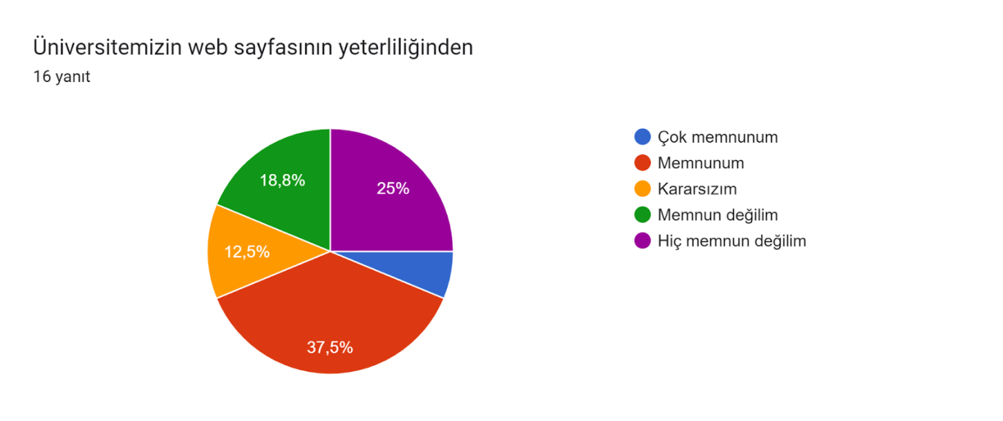
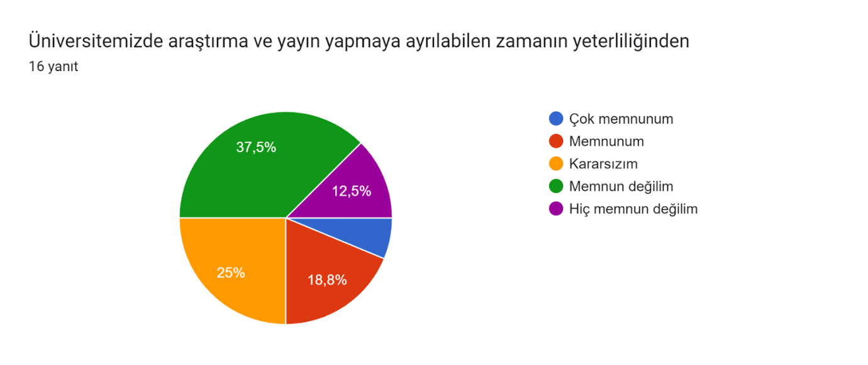
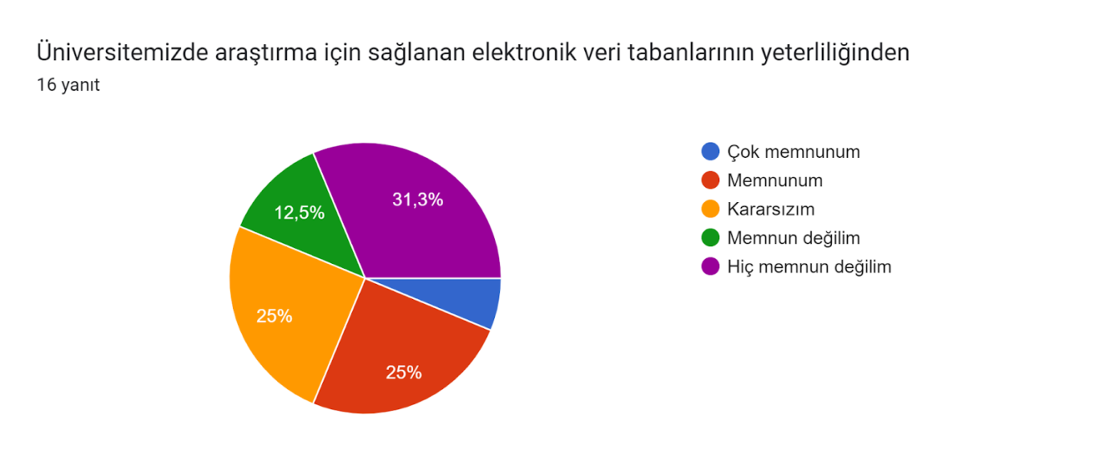
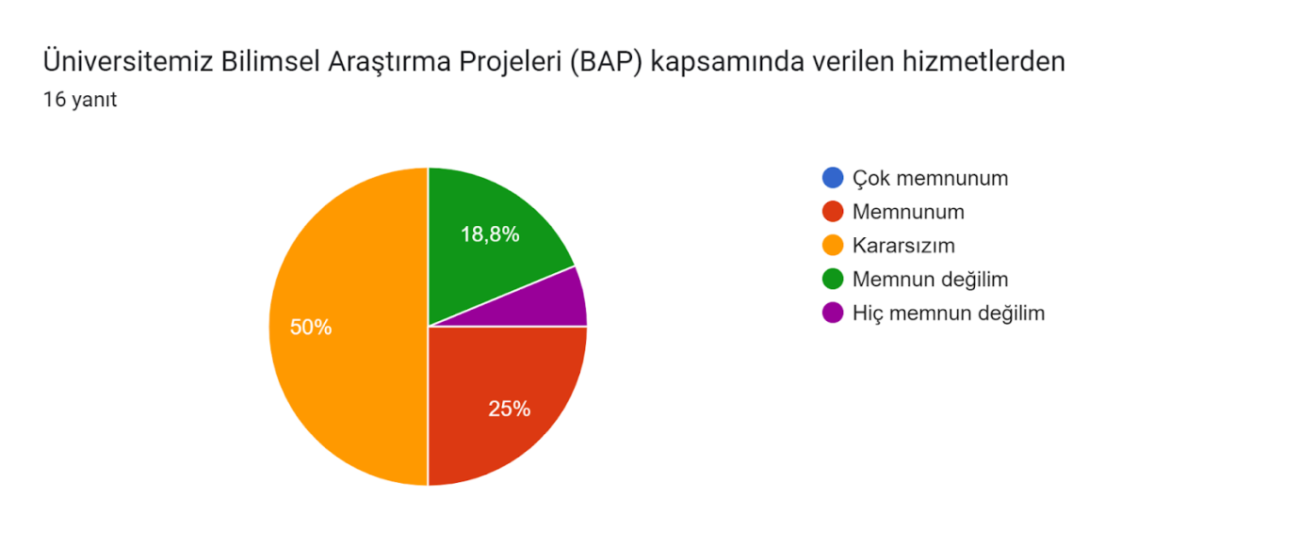
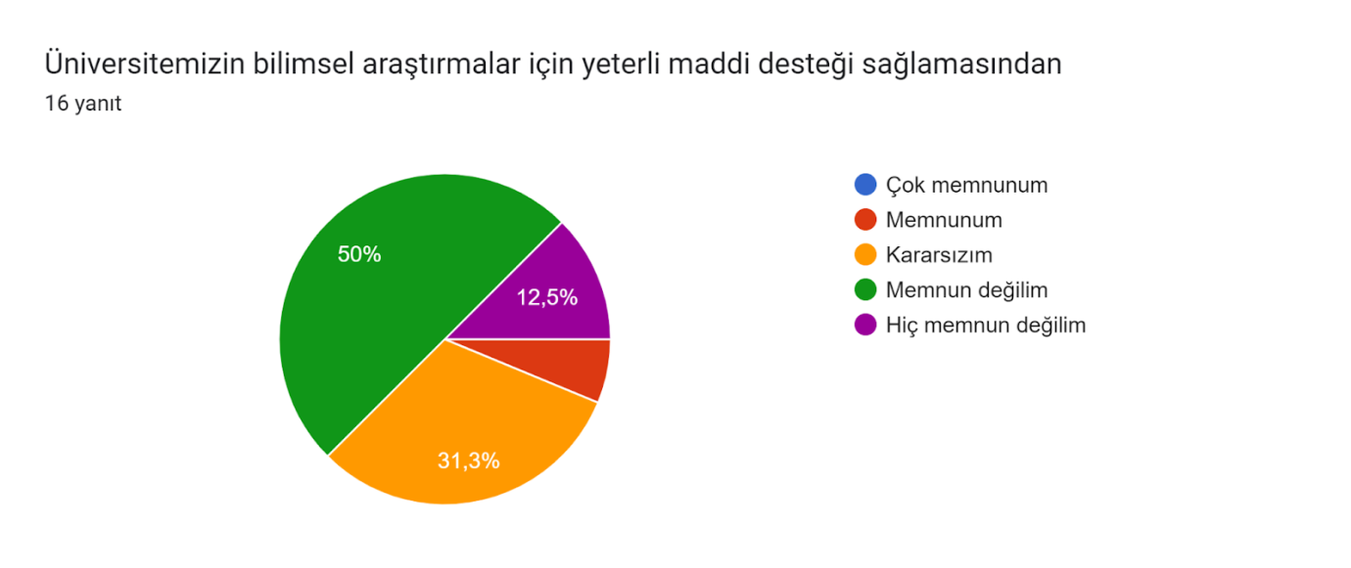
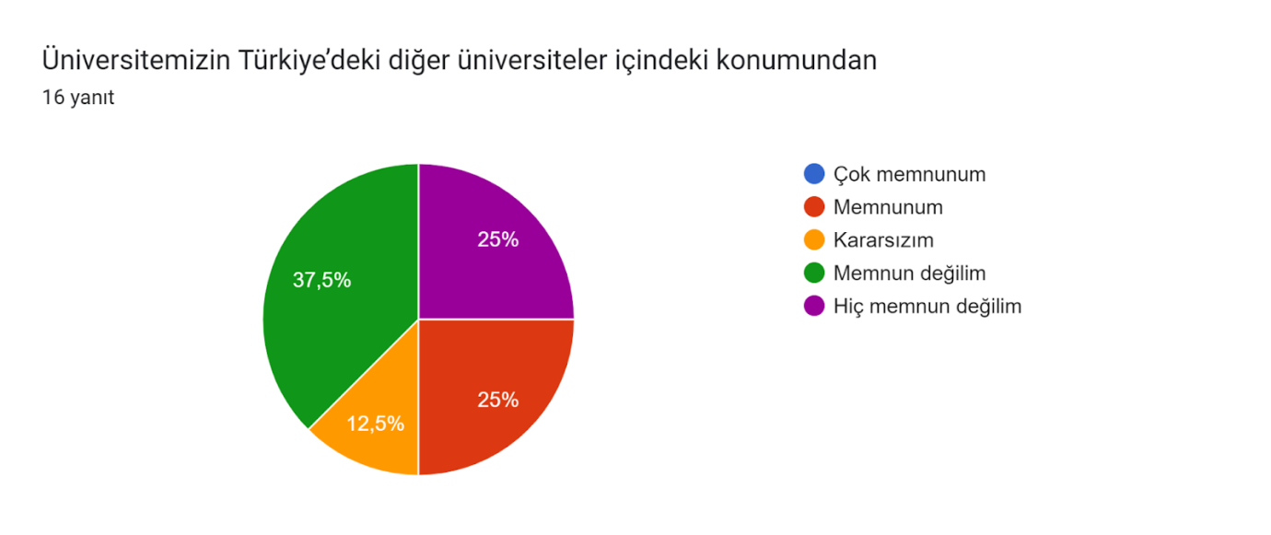
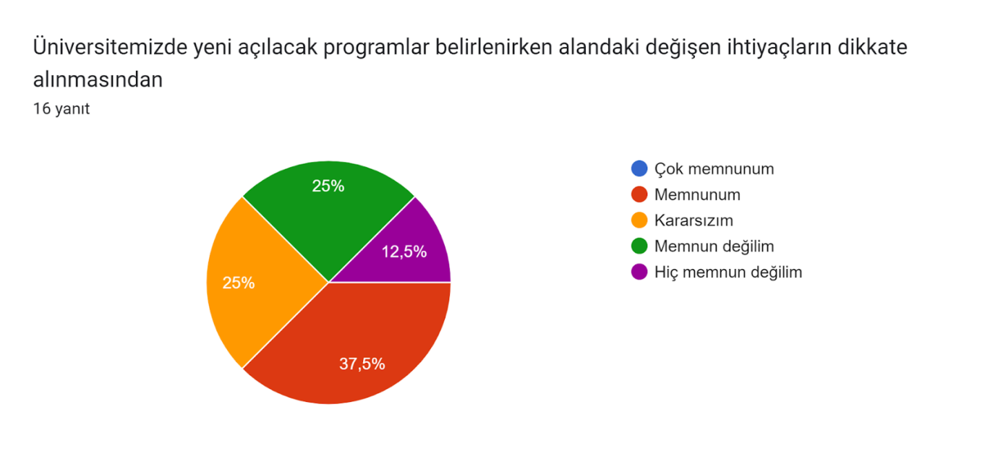
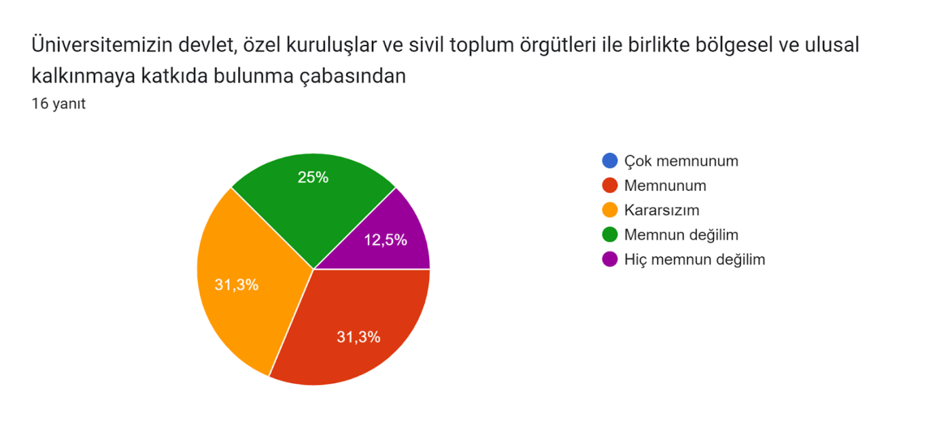
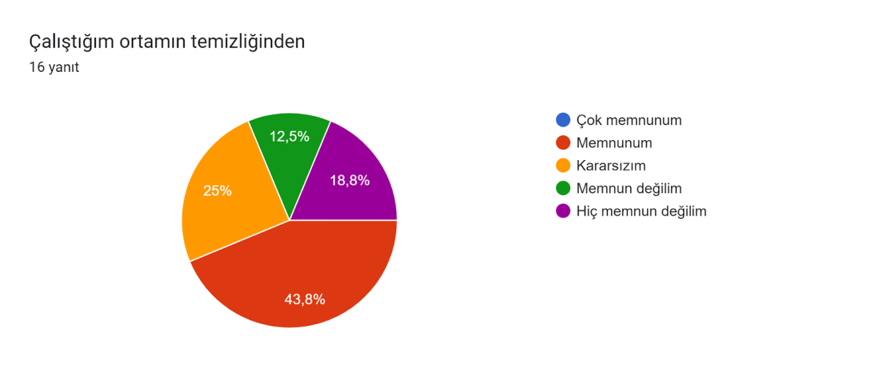
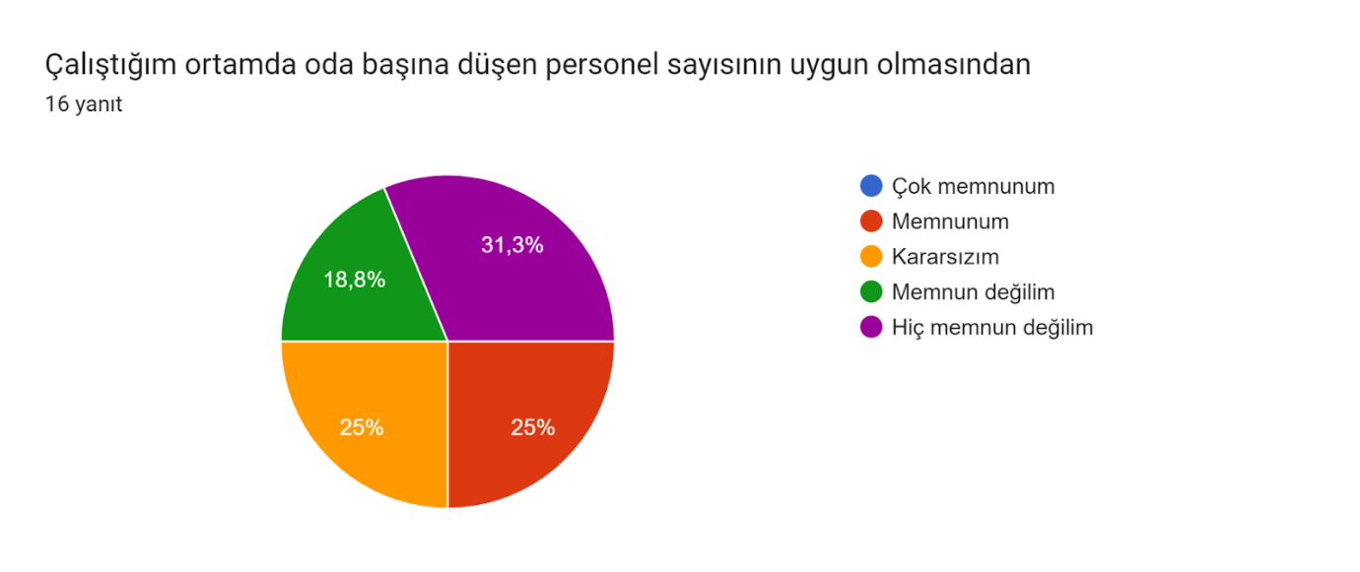*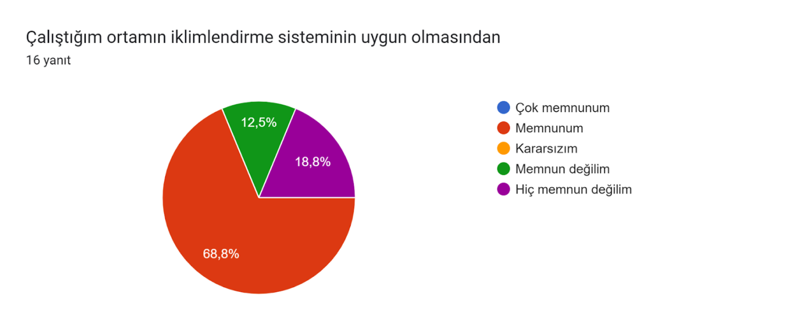
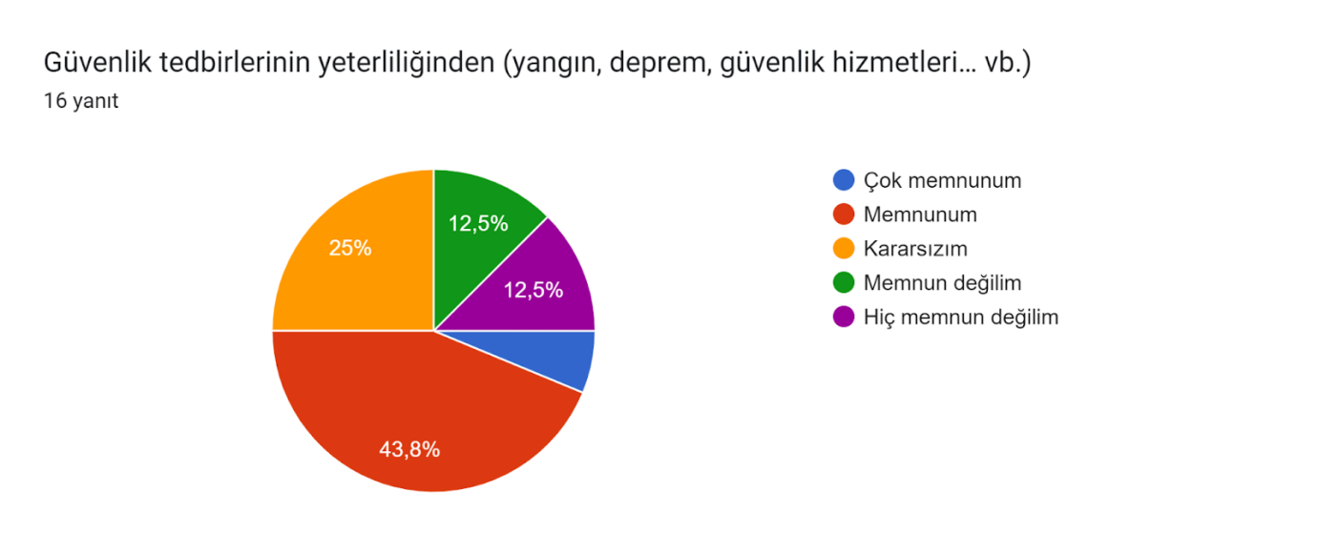
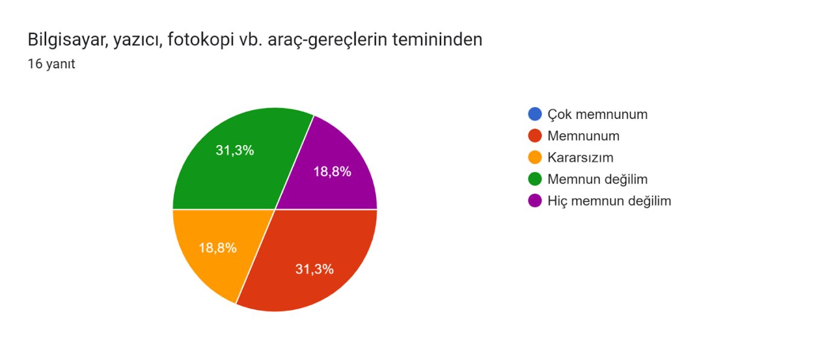
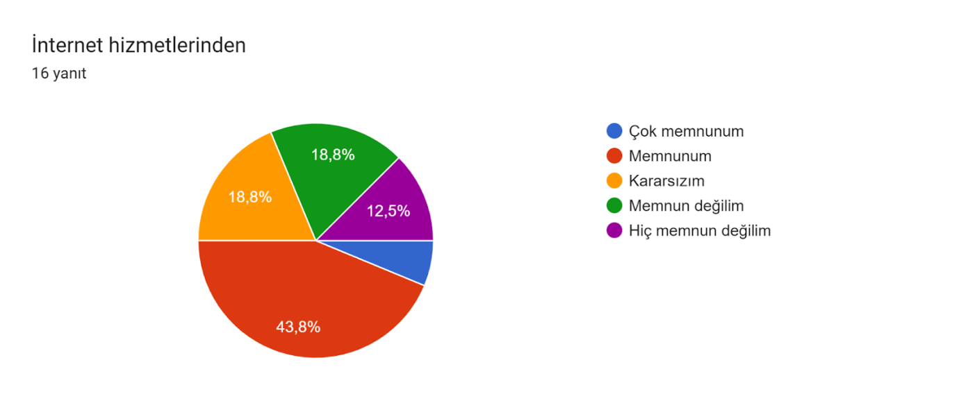
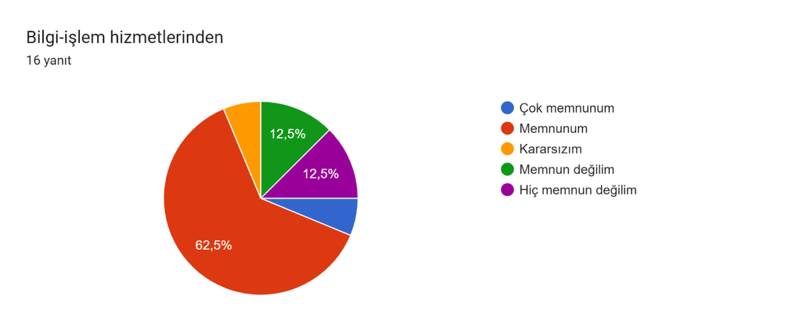
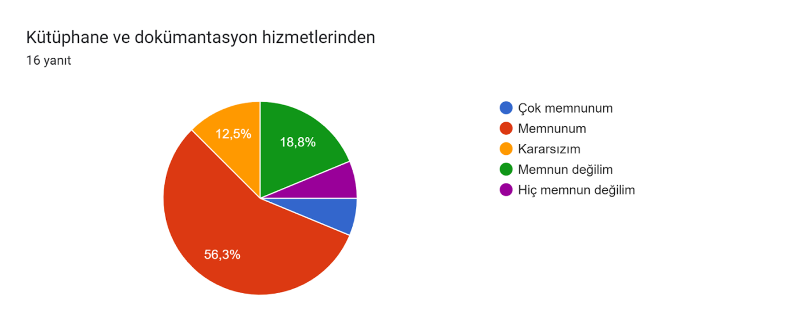
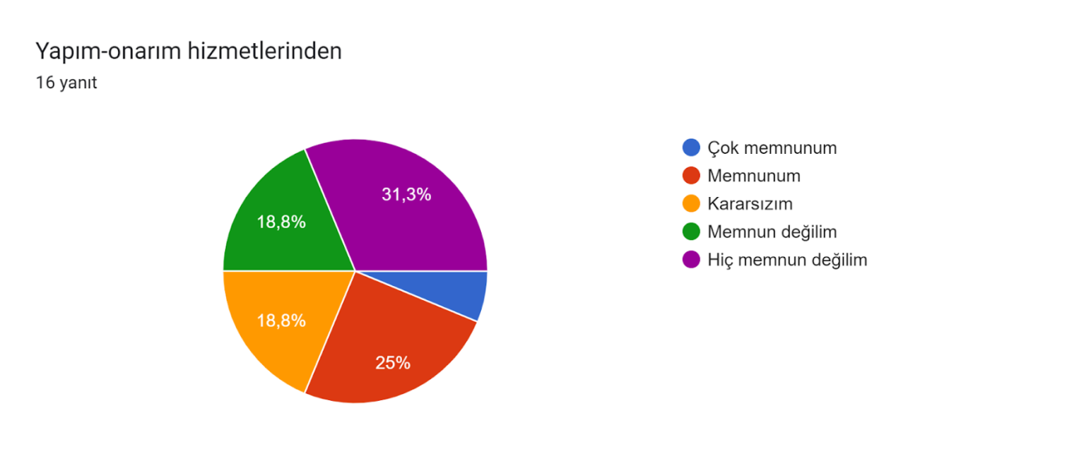
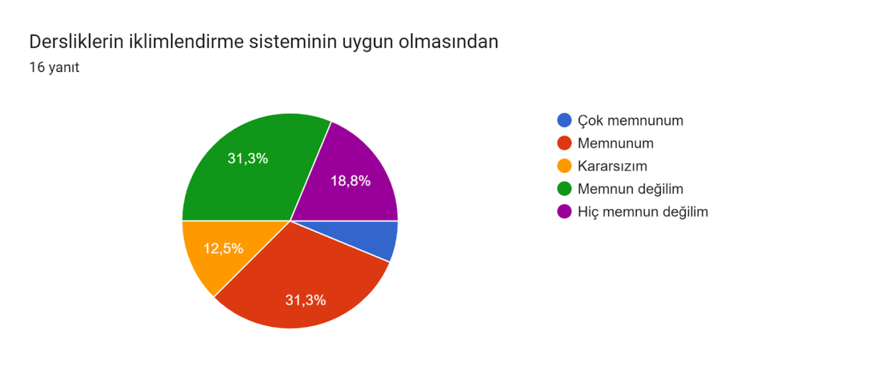
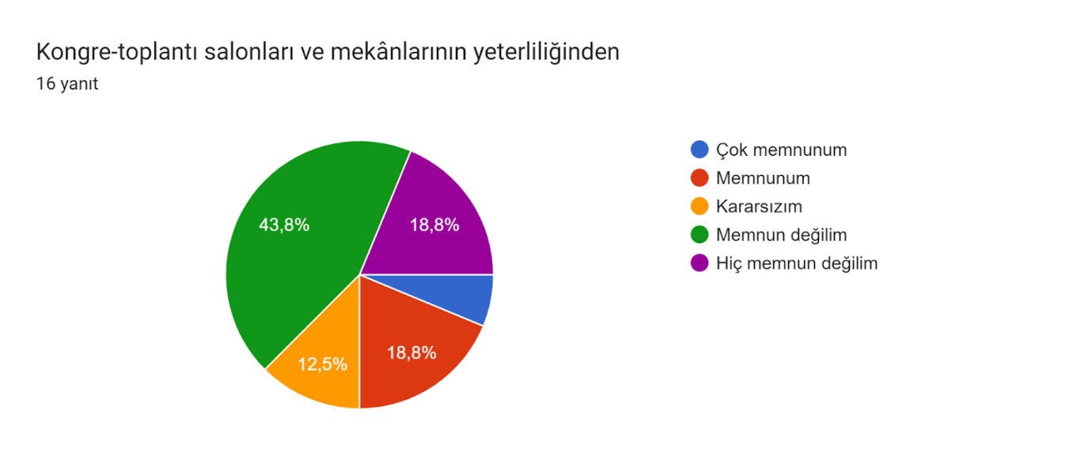
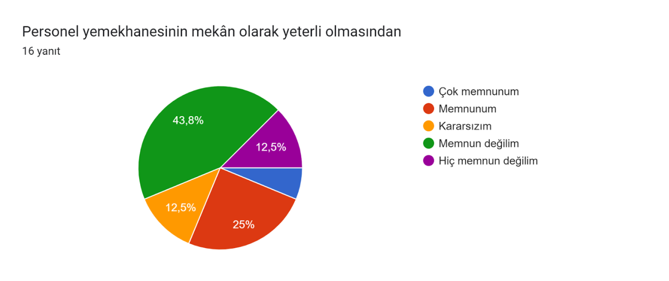
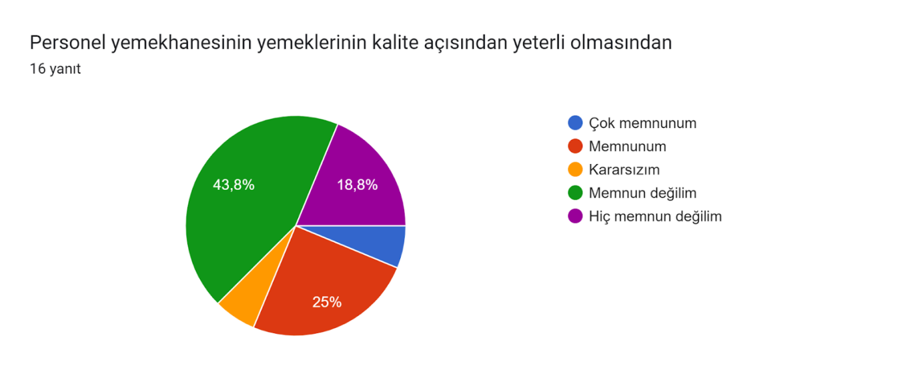
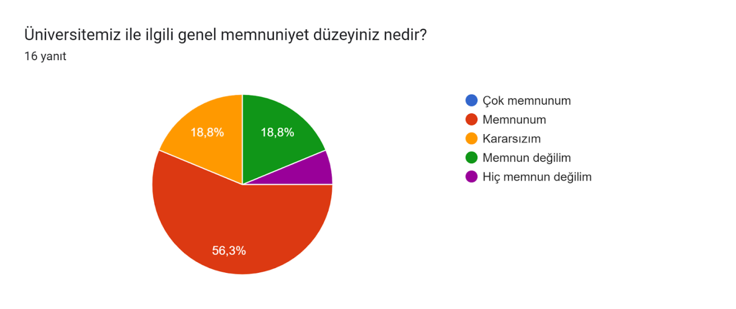
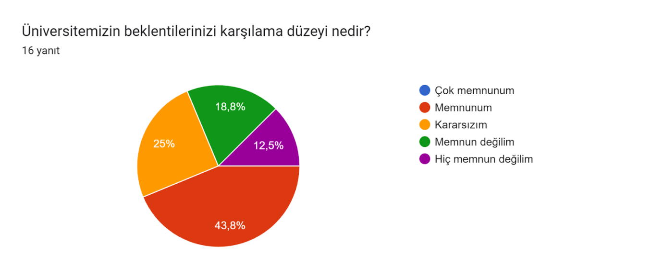
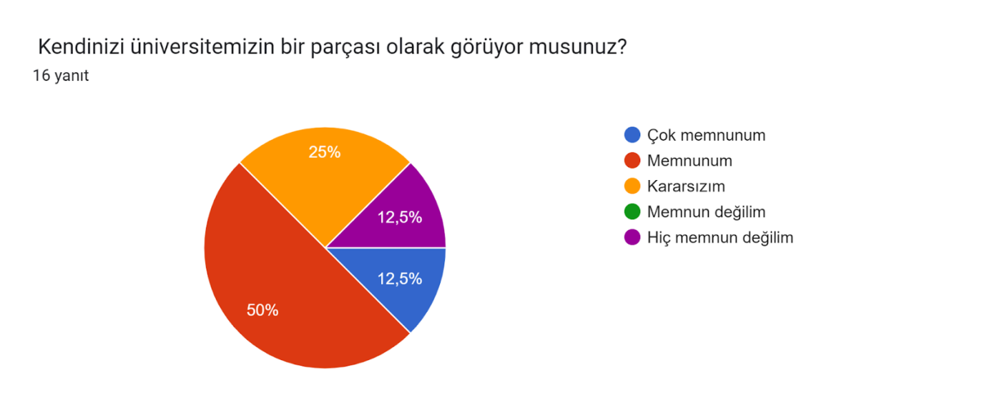

Memnuniyetsizlik Alanları | Memnuniyetsizlik Düzeyi
Üniversite personelinin talep ettiği araç-gereçler karşılanmaktadır. | %33,5
Üniversitemizde akademik–idari personel arasındaki iletişim yeterlidir. | %33,5
Üniversitemizde Katılımcı/Demokratik bir yönetim sistemi uygulanmaktadır. | %33,5
Akademik, idari ve sosyo-kültürel faaliyetlerin tanıtım hizmetleri yeterlidir. | %33,5
Üniversitemde kendimi değerli hissediyorum. | %33,5
Üniversitemizde kurumsallaşma çalışmaları yeterlidir. | %33,5

Öncelikli olarak çözülmesi gereken sorunlar başta araç gereç teminidir. İkinci olarak kampüs-şehir içi ulaşım olanaklarının yetersiz kalmasıdır. Üçüncü sırada akademik teşvik dışında ödüllendirme mekanizmalarının olmayışıdır. Dördüncü sırada odaların konforunun olmayışıdır. Perde, telefon, klima vb. temel eksiklikler bulunmaktadır. Beşinci olarak araştırma olanakları, temizlik ve hijyen, yemek kalitesi, iş yükü ve ders yükünün fazlalığı gibi sorunlar bulunmaktadır.

- FAKÜLTEDE MEMNUNİYETSİZLİK DUYULAN ALANLAR
Kampüs-Şehir Arası Ve Kampüs İçi Ulaşım Ve Yurt Olanaklarından
Tuvalet Ve Lavabo Temizliğinden,
Yemeklerin Lezzetinden, Hijyeninden Ve Fiyatlarından,
Bilgisayar Laboratuvarlarının Donanımlarının Yetersizliğinden,

Kampüs Temizliğinden,

İdari Personel İle İletişimden

Derslerde Sunulan Kaynak Çeşitliliğinden,

- FAKÜLTEDE ÖĞRENCİLERİN BİLGİLENDİRİLMESİ GEREKEN ALANLAR
Kalite Çalışmaları
Dezavantajlı Öğrencilere Sunulan Hizmetler
Erasmus ve Çift Anadal/Yandal Programlarından
Uluslararası Ofisin Hizmetleri
Üniversitenin Sunduğu Burs Olanakları
Çevrimiçi Kütüphane Hizmetlerinden
Öğrenci Topluluklarından ve Sosyal Kültürel Faaliyetlerden
Kariyer Gelişimi, Teknik Gezi Gibi Faaliyetlerinden
Öğrenci Klüplerinin Faaliyetleri
TÜBİTAK 2209-A Öğrenci Projelerinden

- YAPILAN VEYA DEVAM ETMEKTE OLAN ÇALIŞMALAR
Derslerde akıllı tahtaların kullanımı | GERÇEKLEŞTİRİLDİ
Duyurular için duyuru panosunun konulması | GERÇEKLEŞTİRİLDİ
Öğrenci Temsilcilerinin Seçimi | GERÇEKLEŞTİRİLDİ
Öğrenci El Kitabı | PLANLANDI
Kalite Öğrenci Topluluğunun Kurulması | DEVAM EDİYOR
Sınav düzenin yeniden gözden geçirilmesi | GERÇEKLEŞTİRİLDİ
Web sitesinin güncellenmesi | DEVAM EDİYOR
Müfredatın güncellenmesi | DEVAM EDİYOR

